Họ Và Tên: Mai Nguyễn Trường Duy
Lớp: 11_DH_TMDT
MSSV: 1150070006
Link YT: https://www.youtube.com/@TruongDuy-fb9jw
LAB_6: XÁC THỰC ACTIVE DIRECTORY VÀ
CHÍNH SÁCH TRUY CẬP TRÊN pfSense
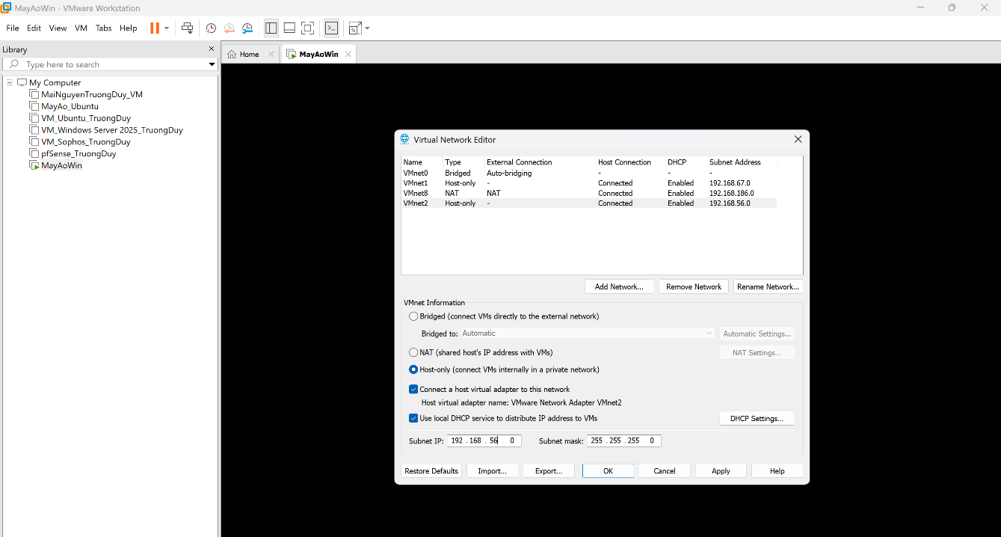
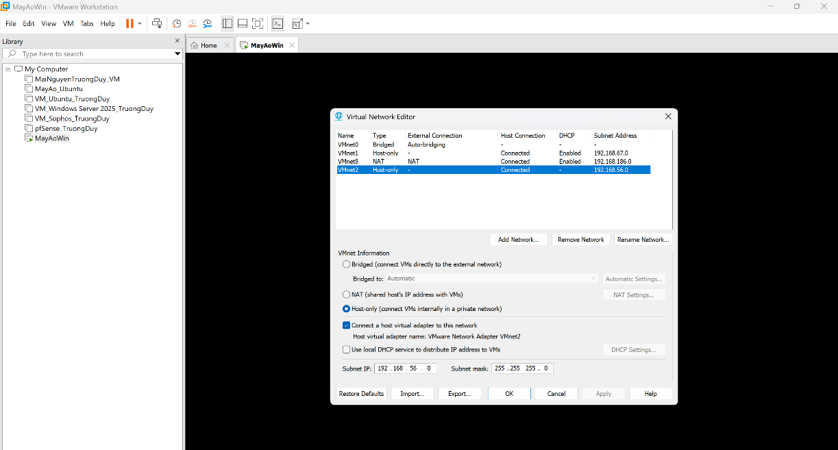
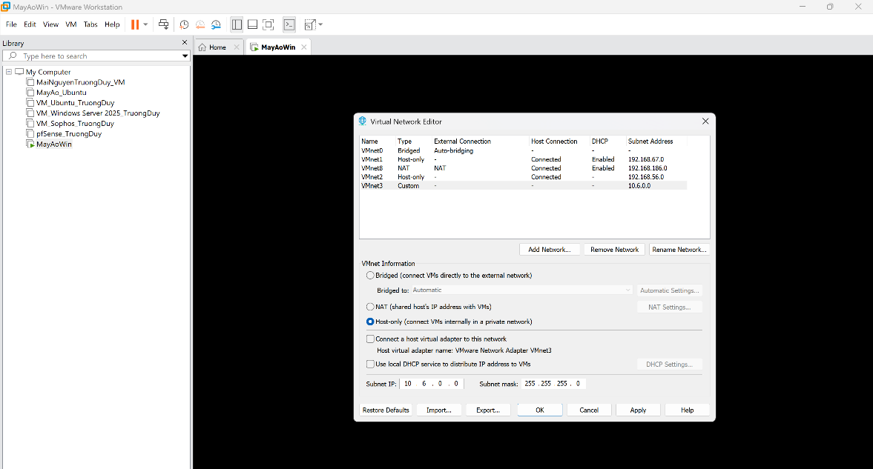
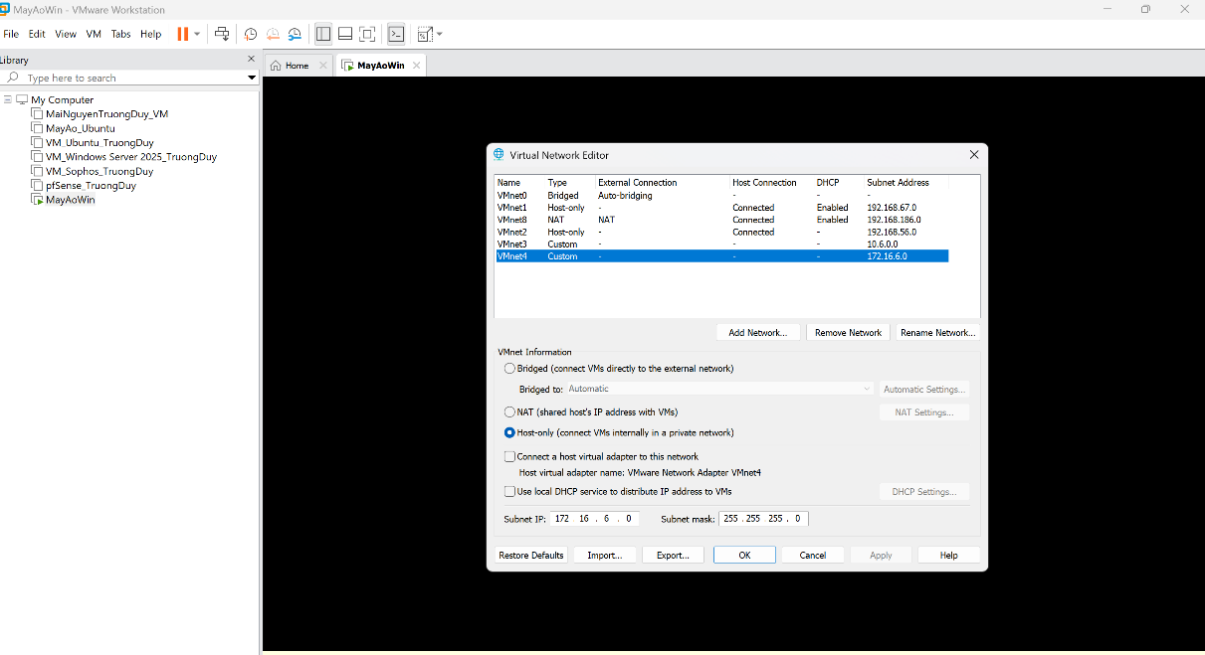
Cấu hình 4 card mạng cho pfsense Thiết lập các Network Adapter Kiểm tra cấu hình pfsense
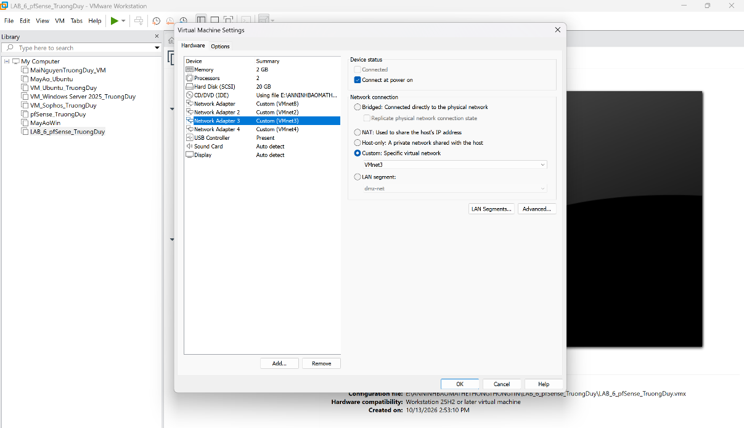
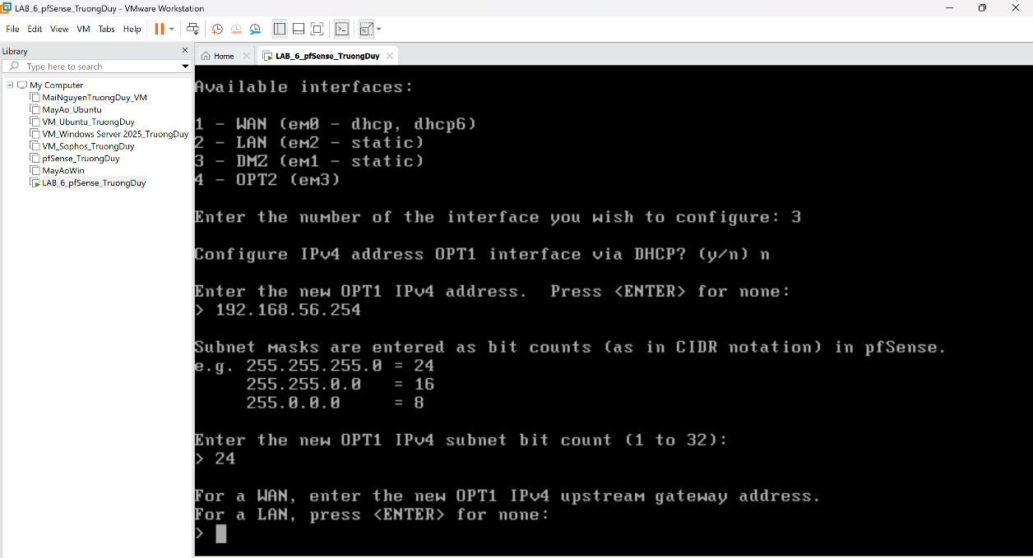
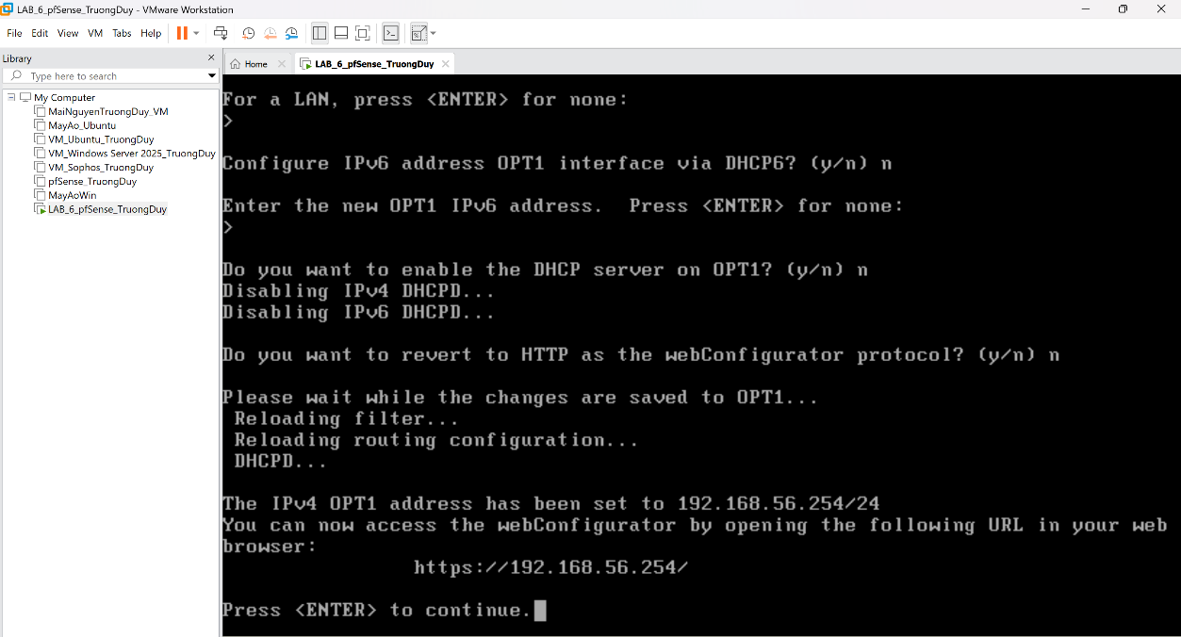
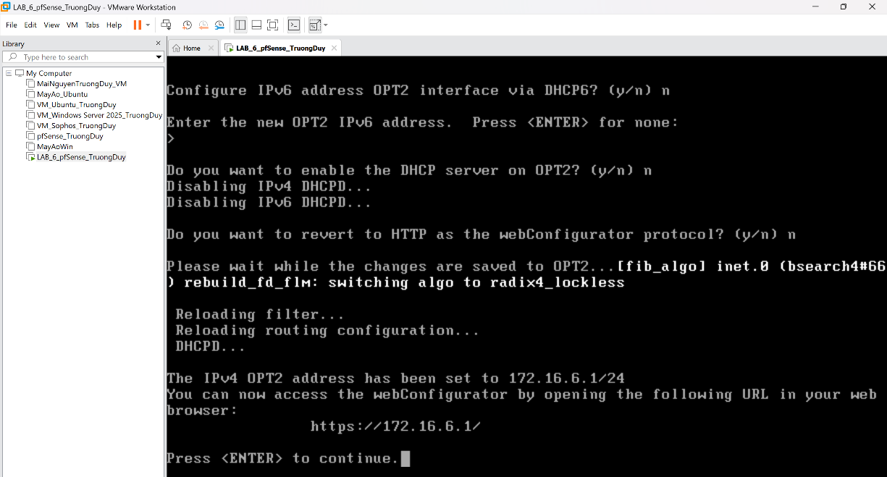
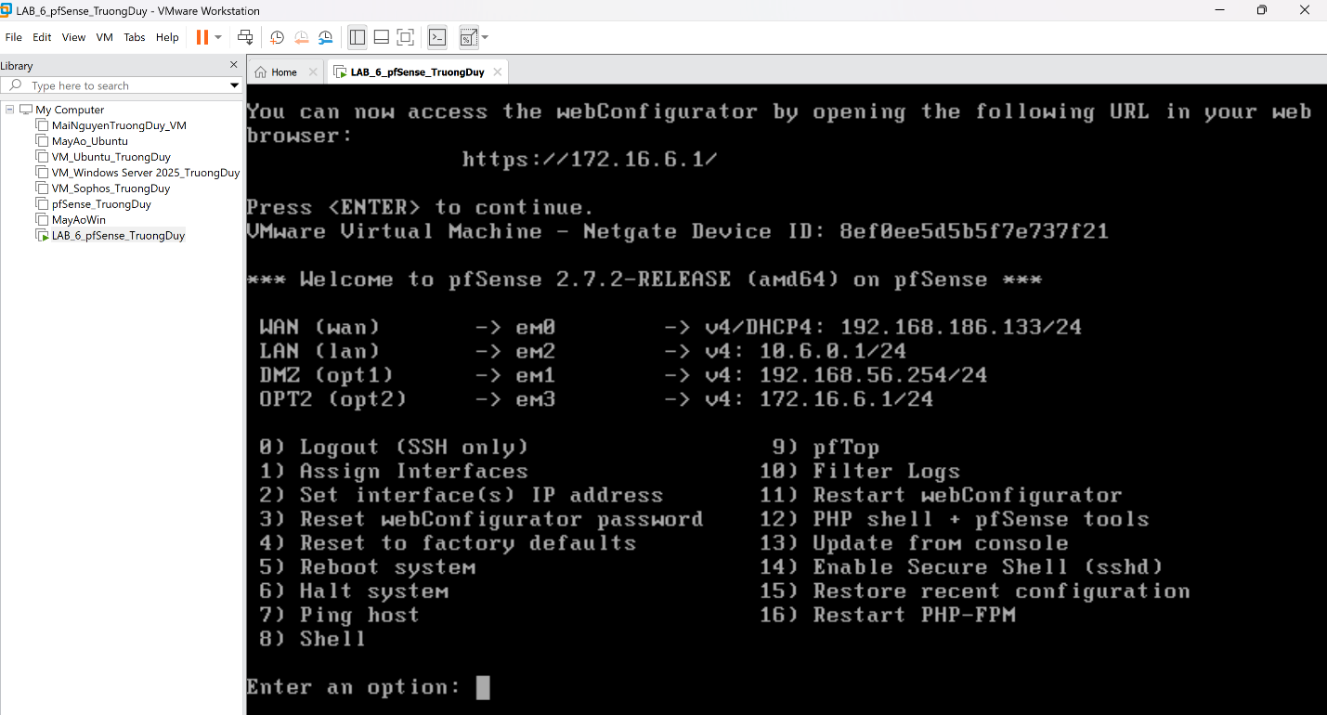
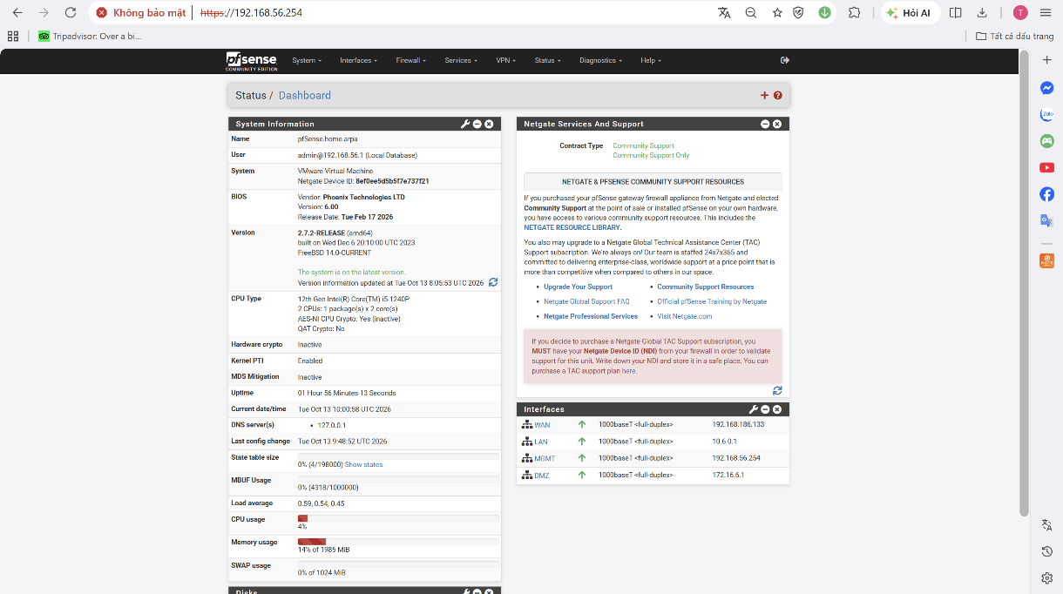
Chuẩn bị domain controller Cấu hình địa chỉ IP tĩnh cho Windows Server
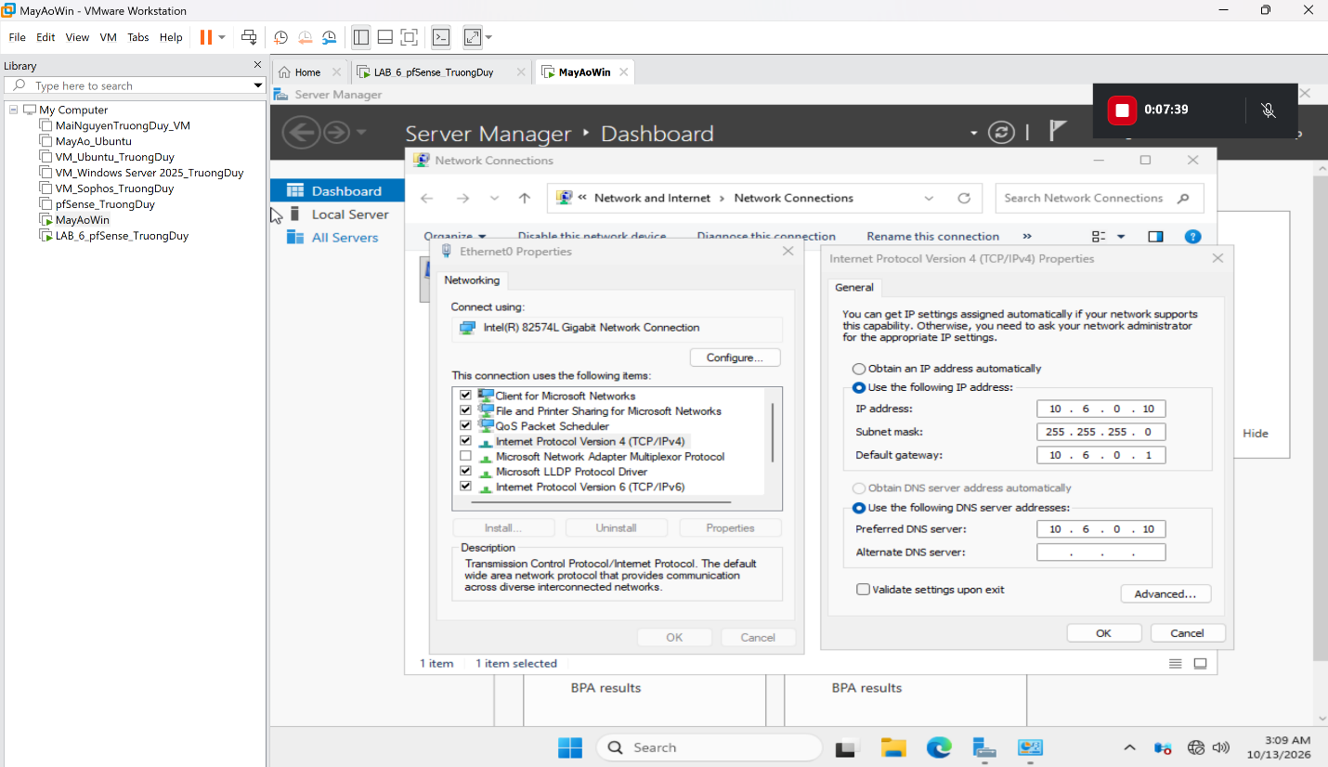
Cài đặt active directory domain services (ad ds) và dns server
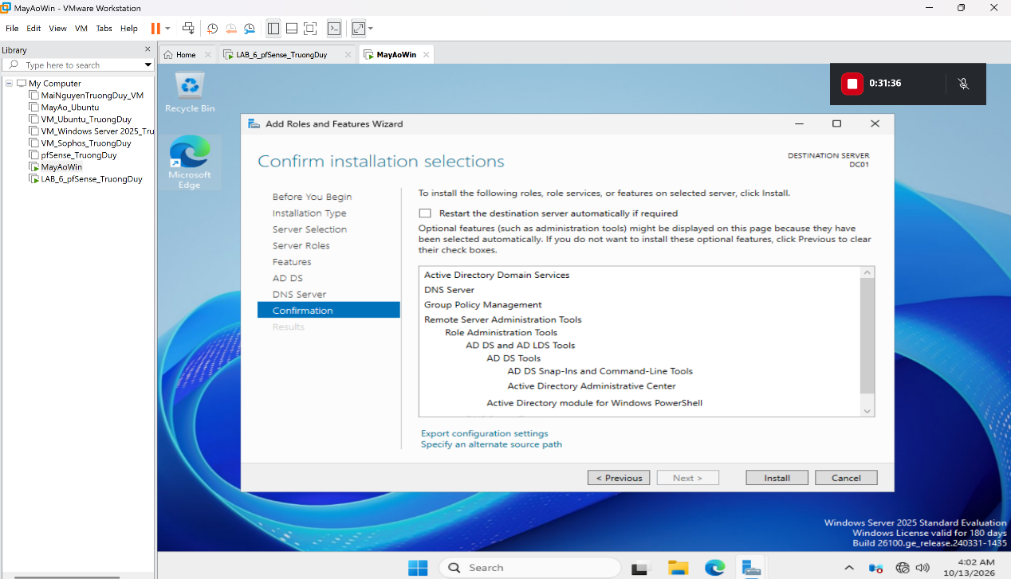
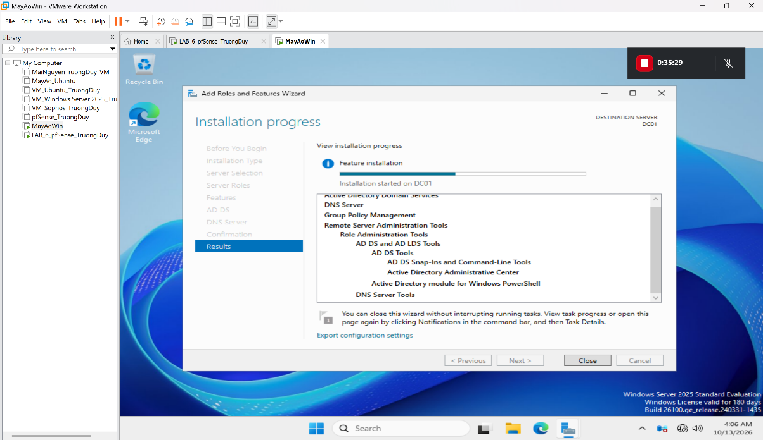
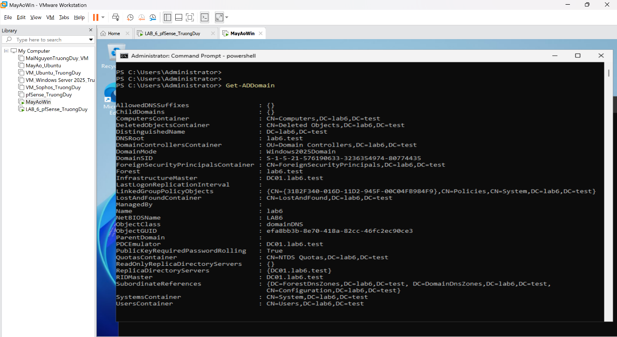
Cấu hình dns forwarder
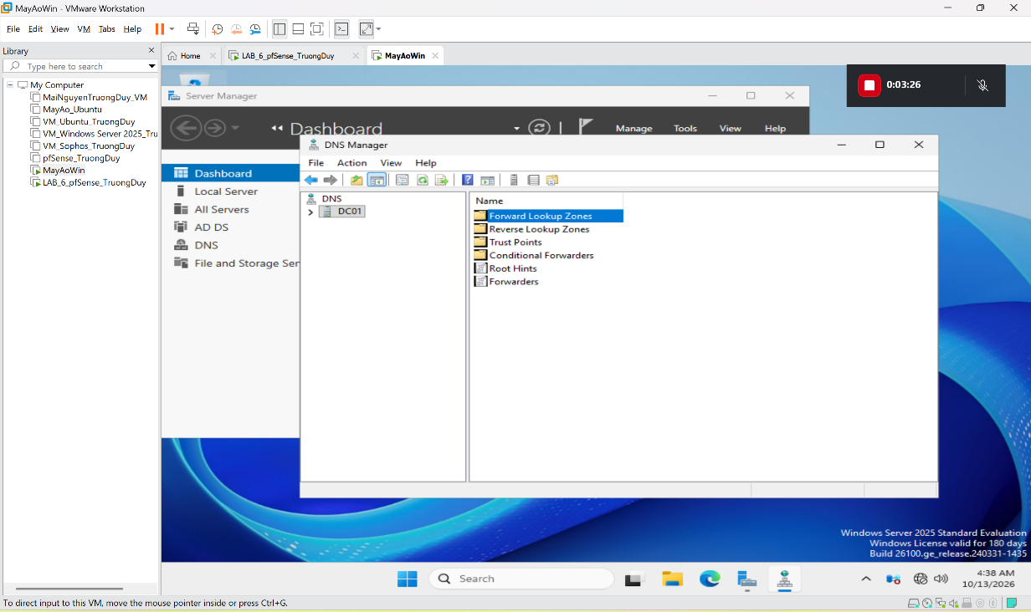
Tạo ou lab6-users trong active directory
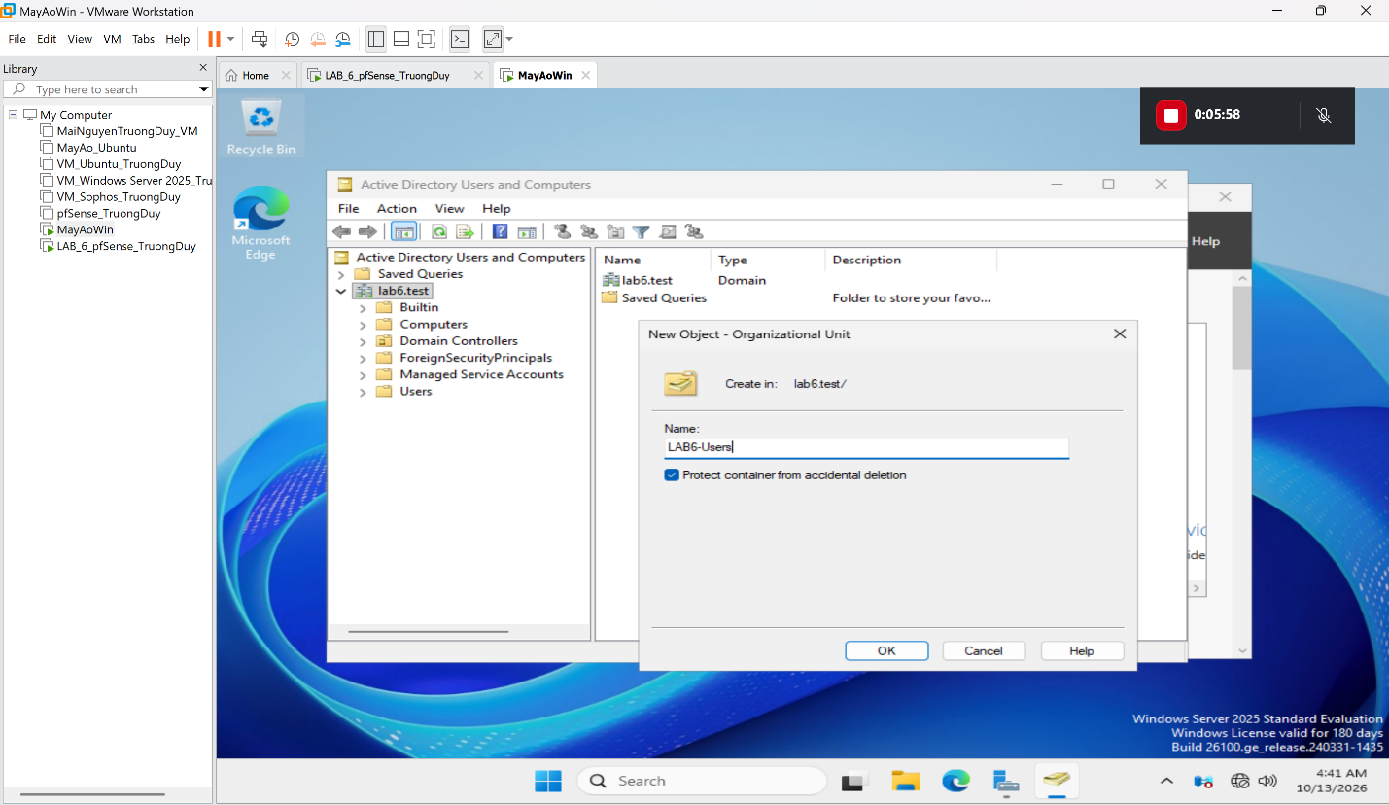
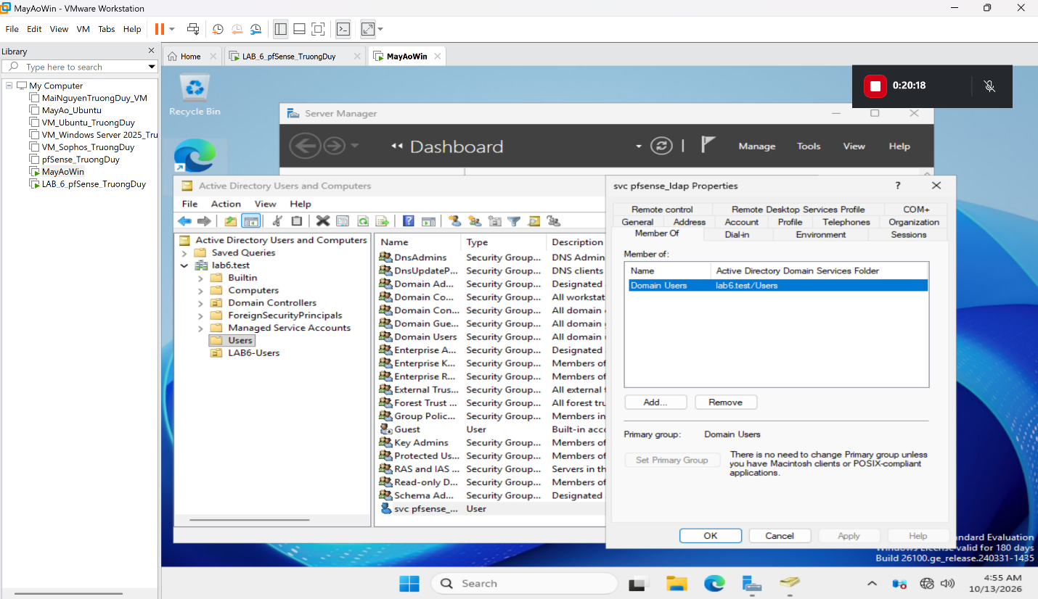
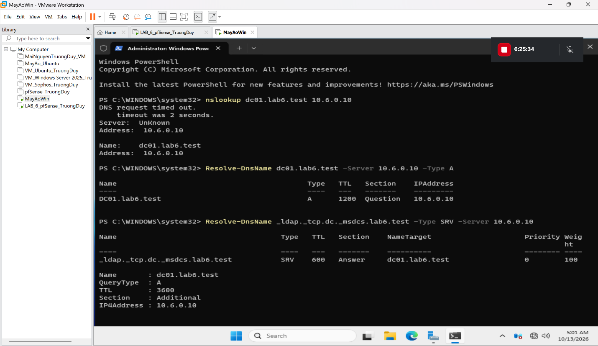
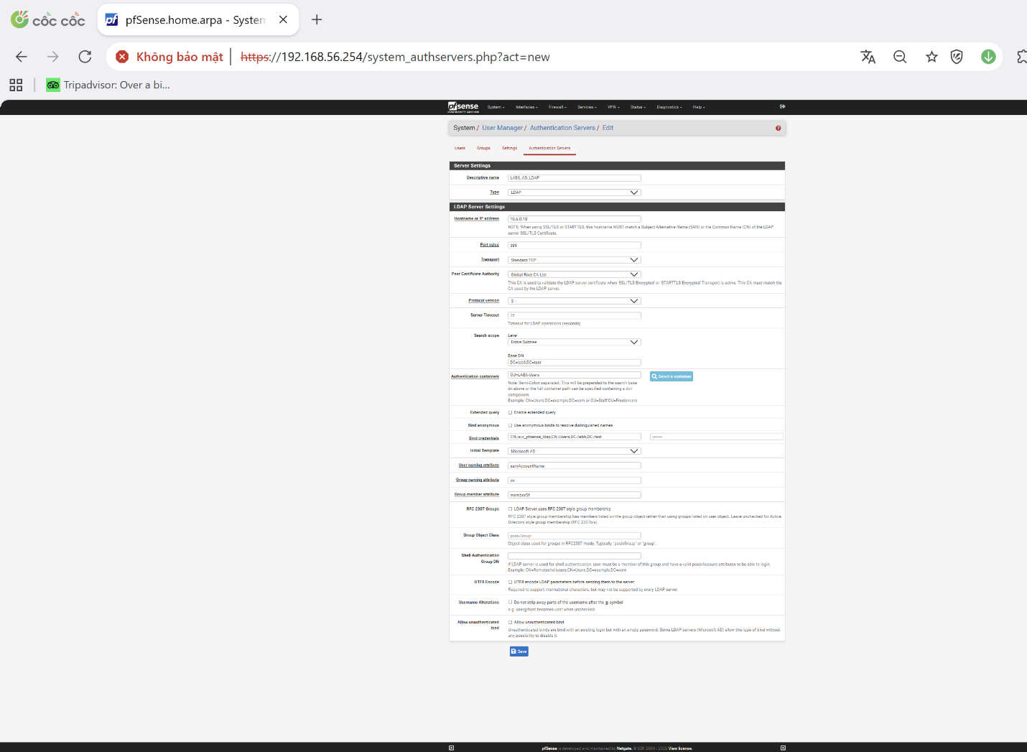
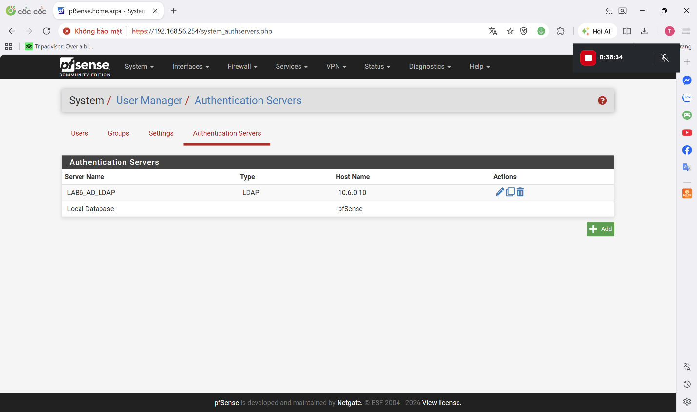
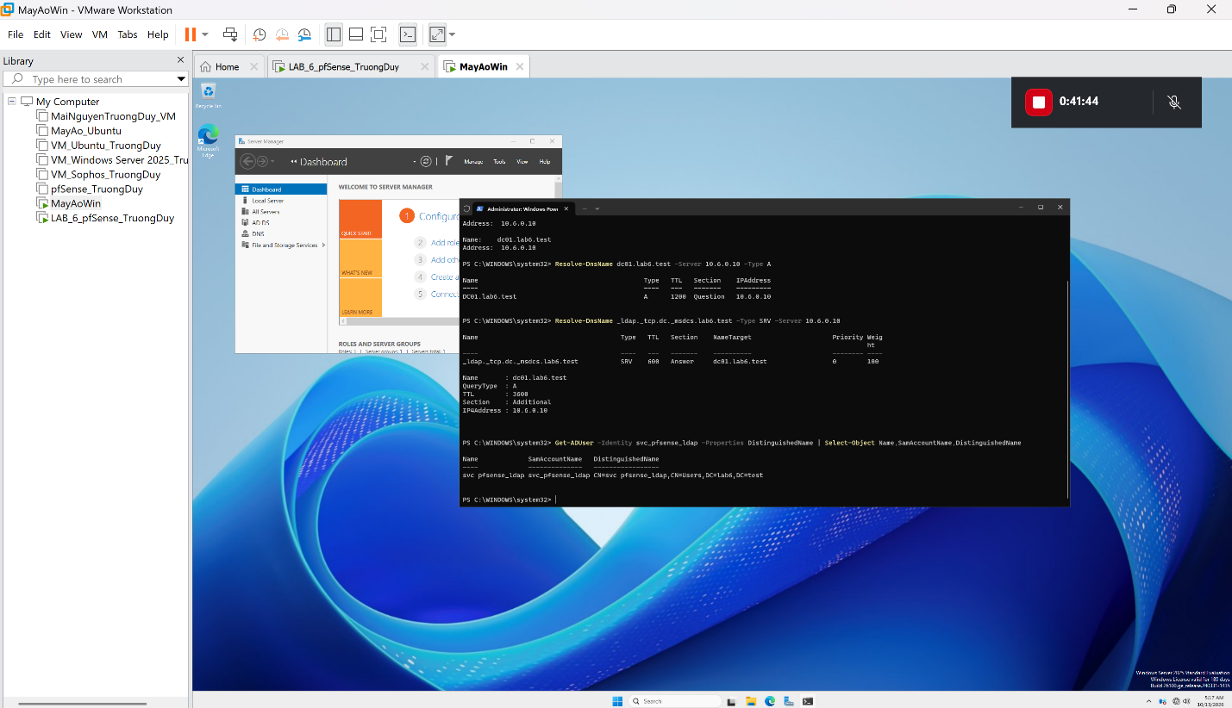
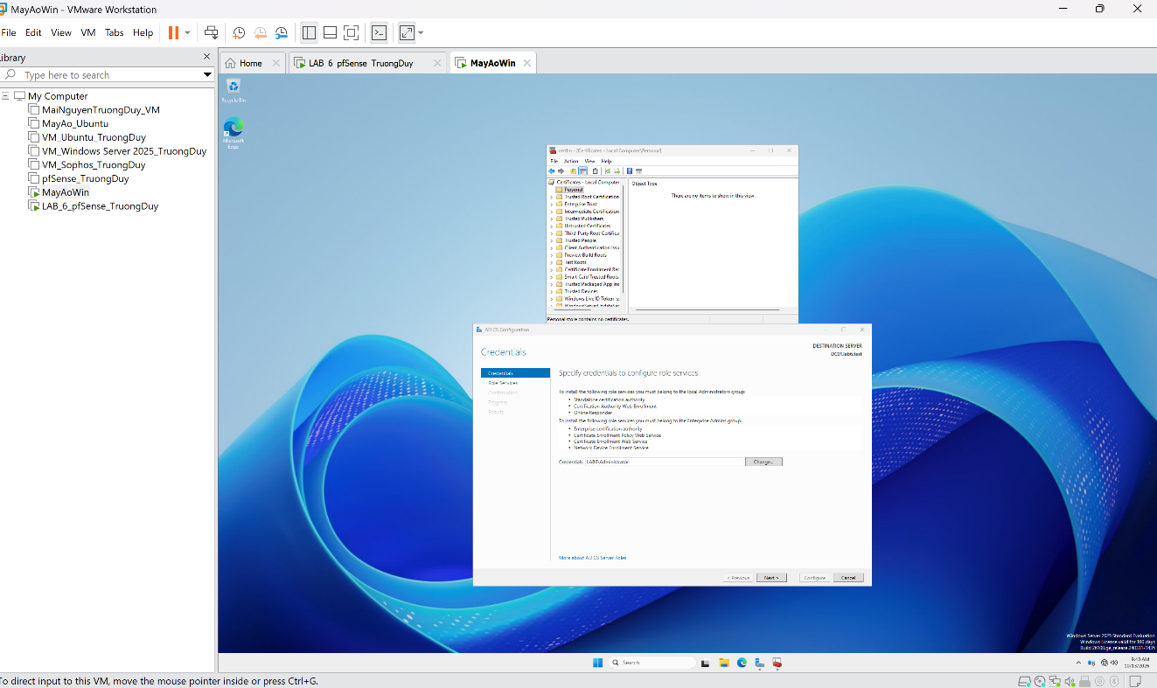
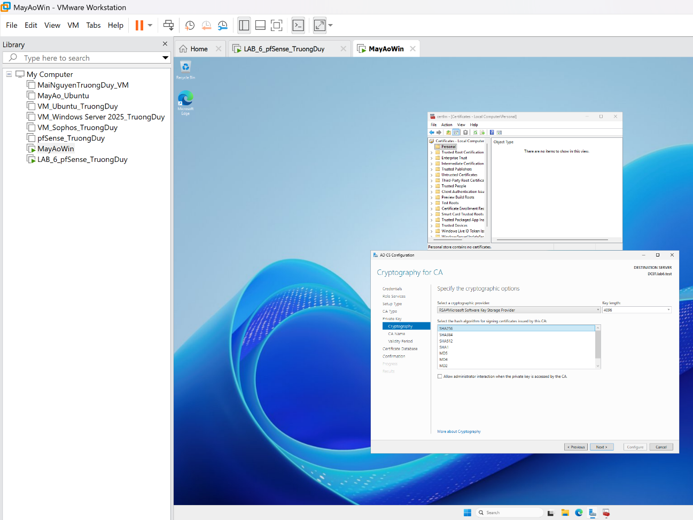
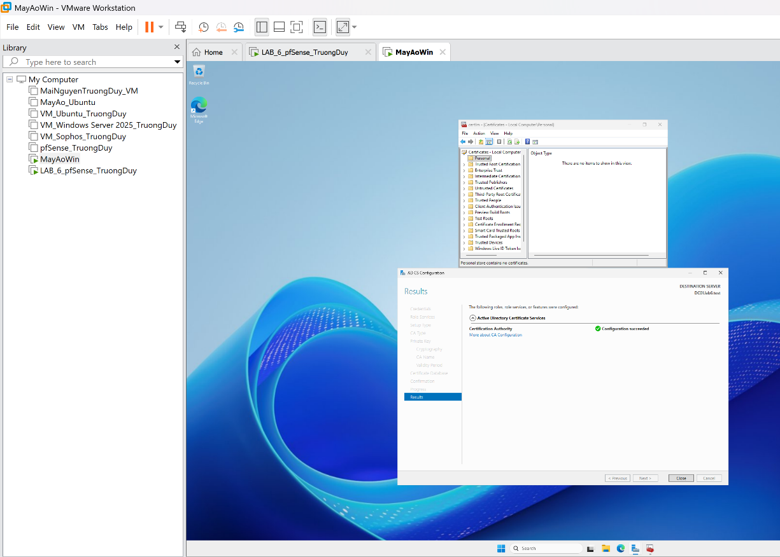
Cấu hình chứng chỉ ldaps
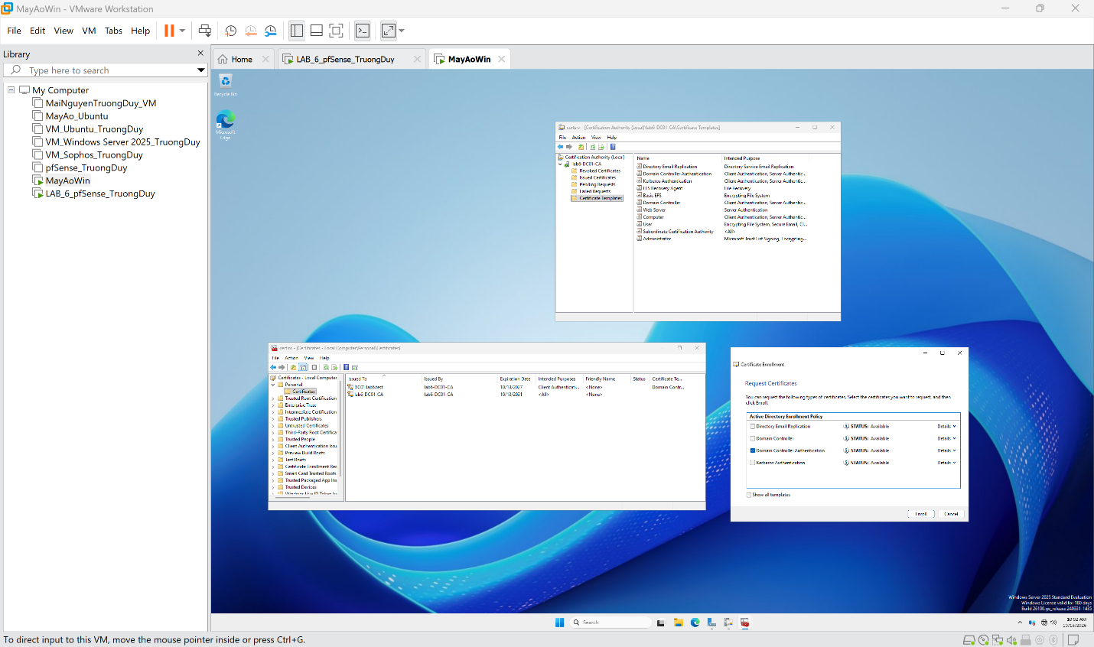
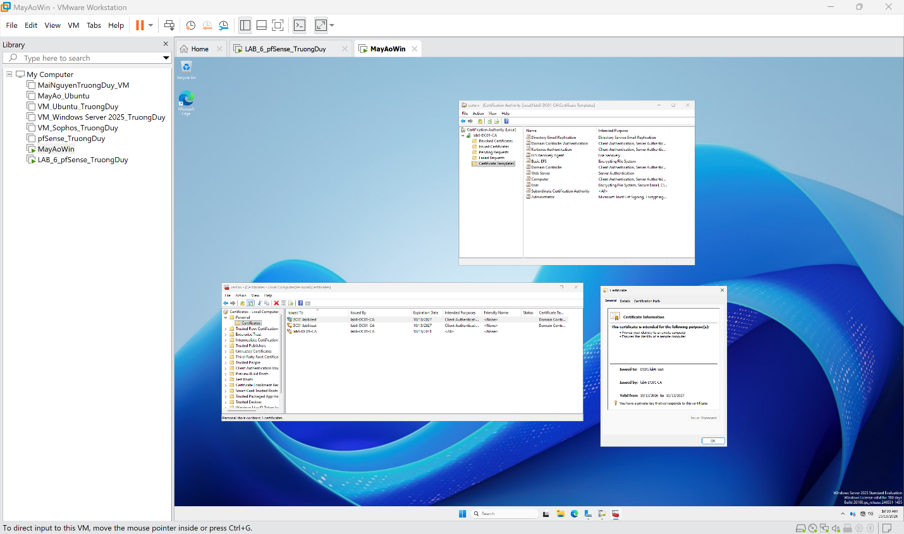
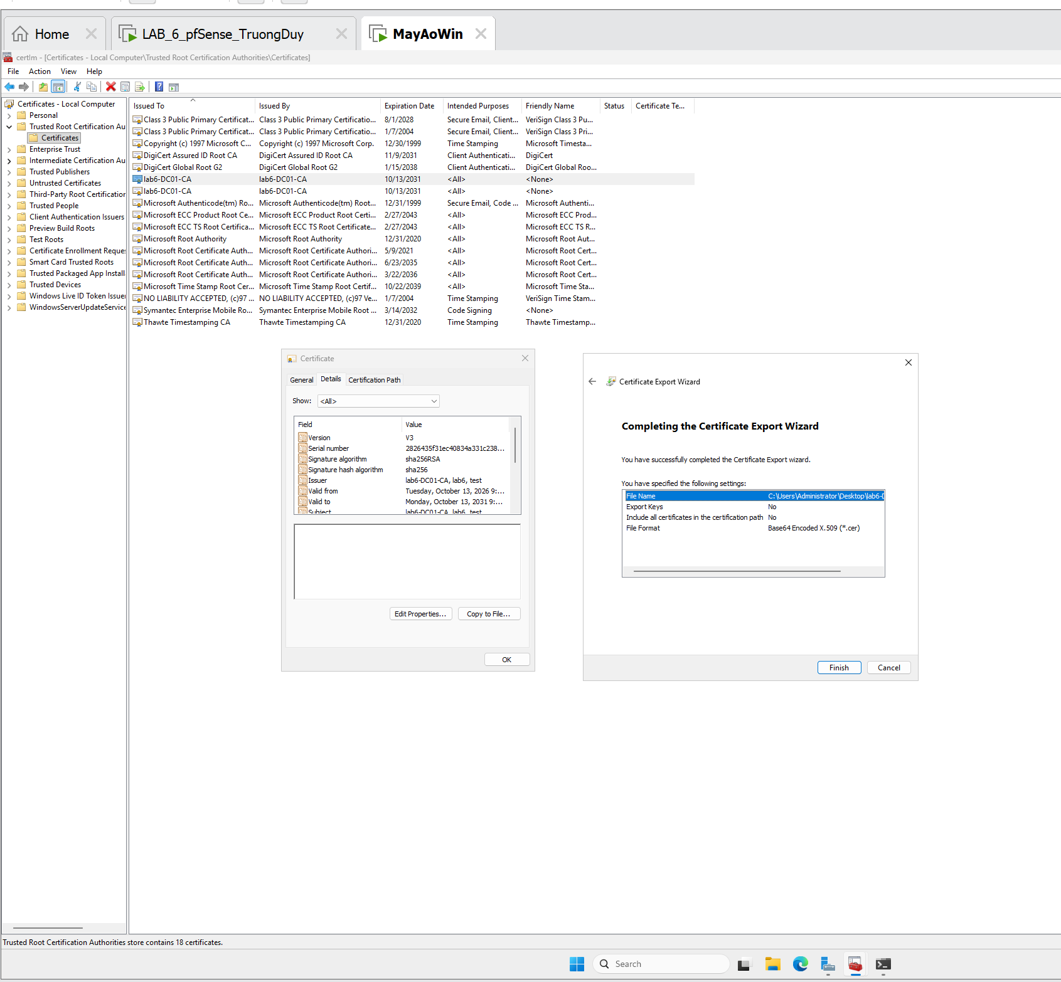
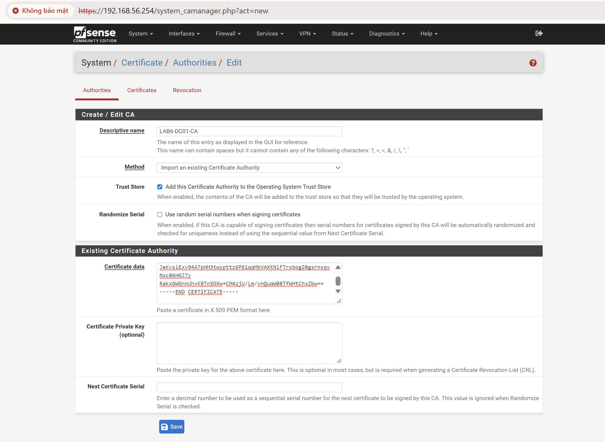
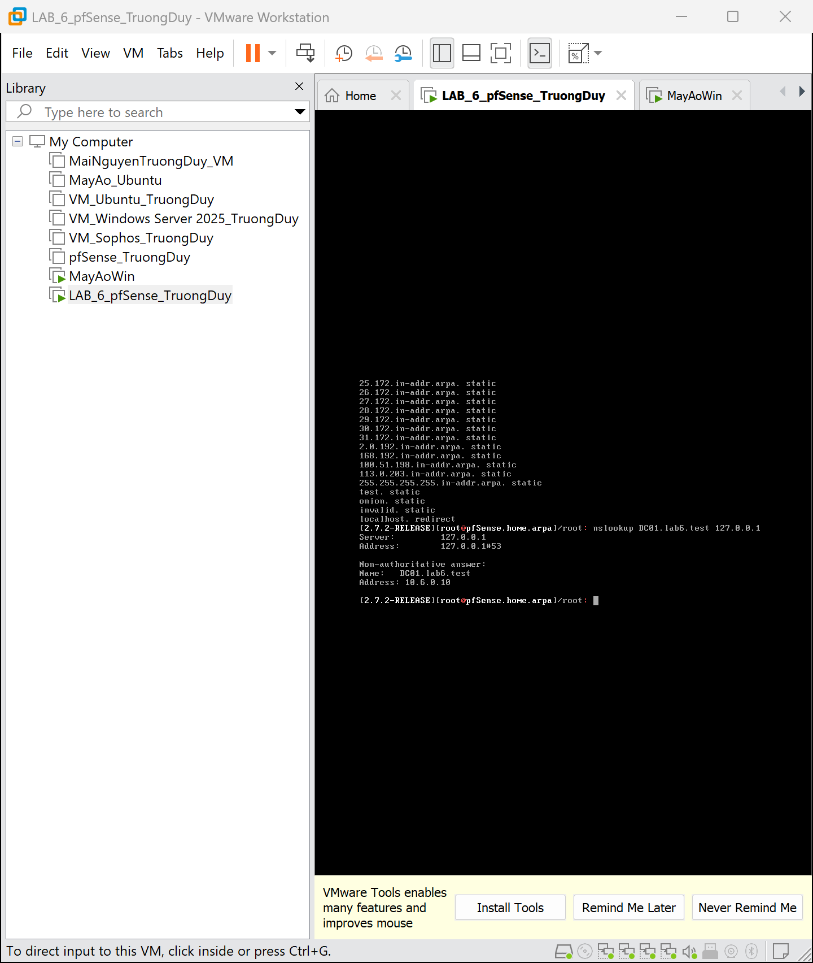
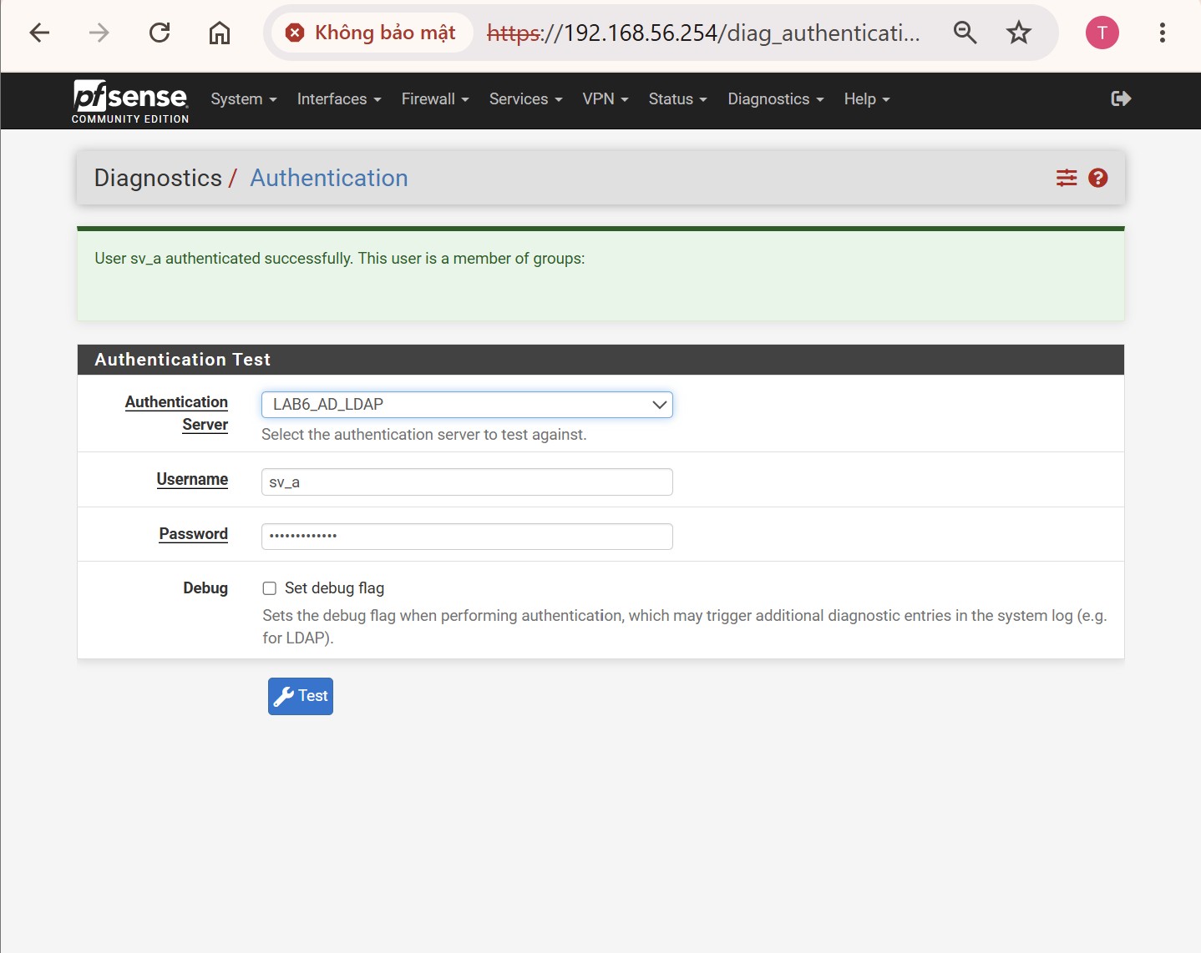
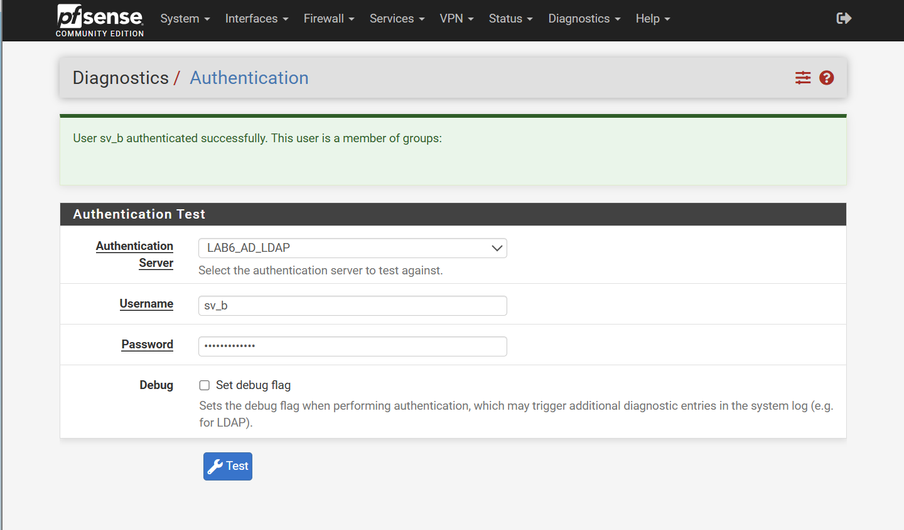
Cấu hình Captive Portal
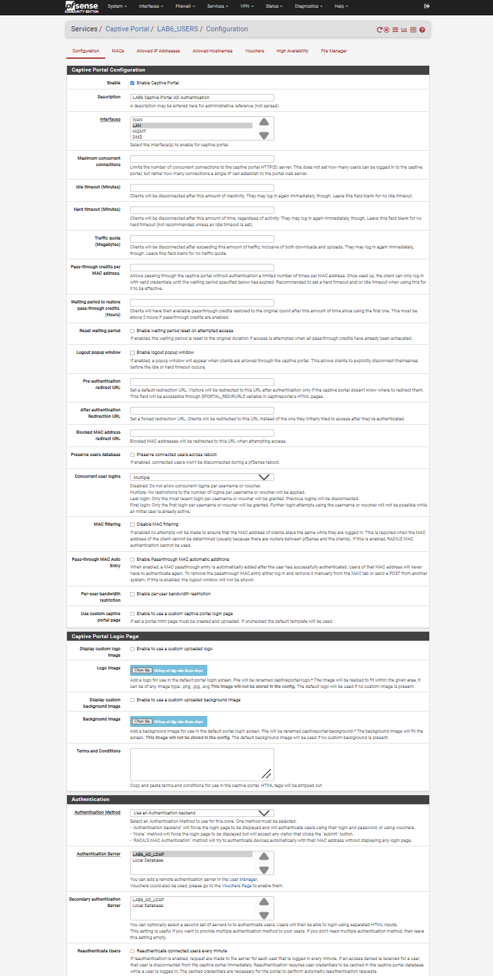
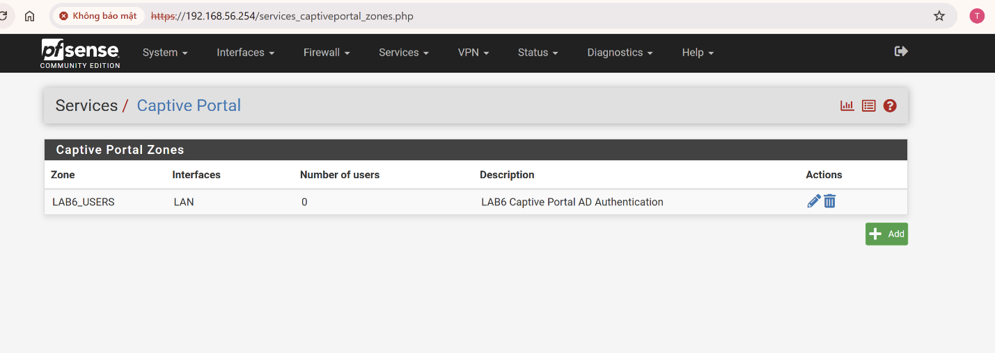
Kiểm tra captive portal trên pfsense Captive Portal xác thực bằng Active Directory
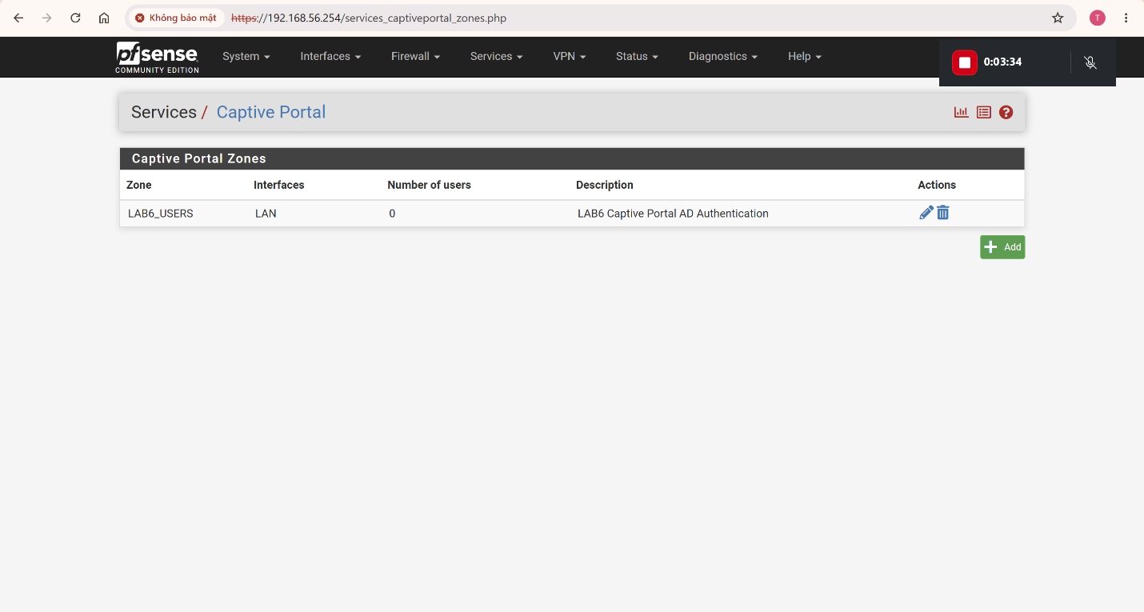
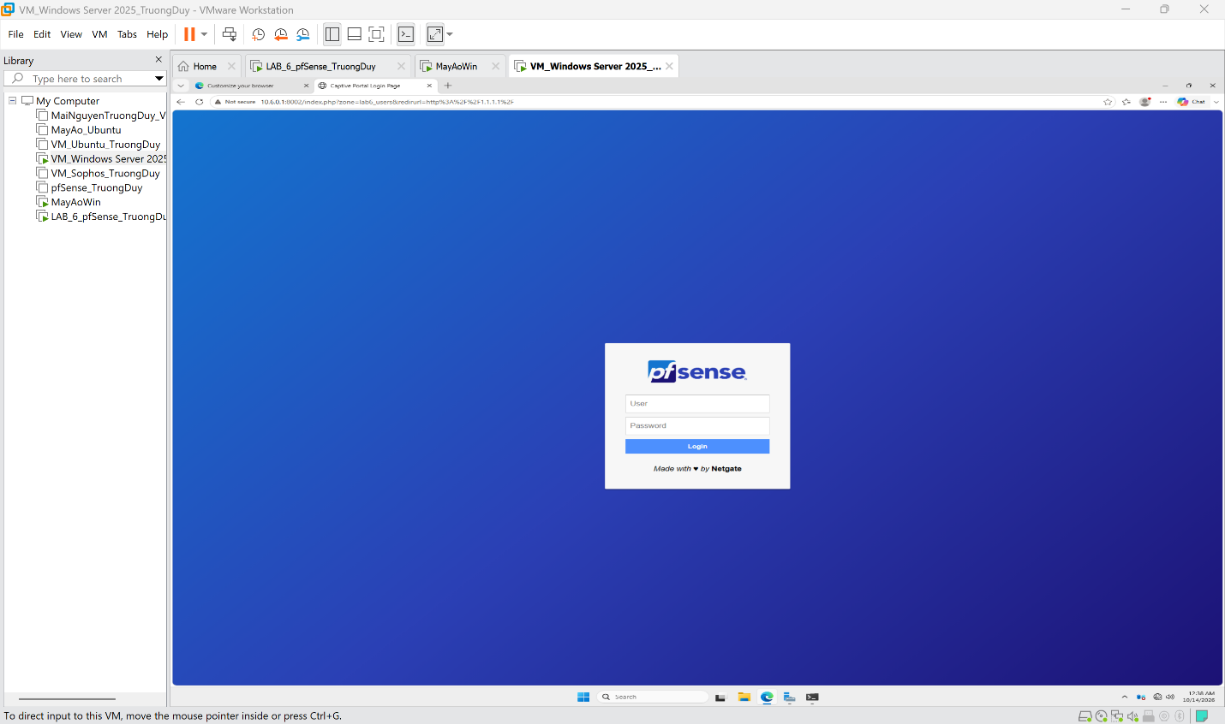
Client_A
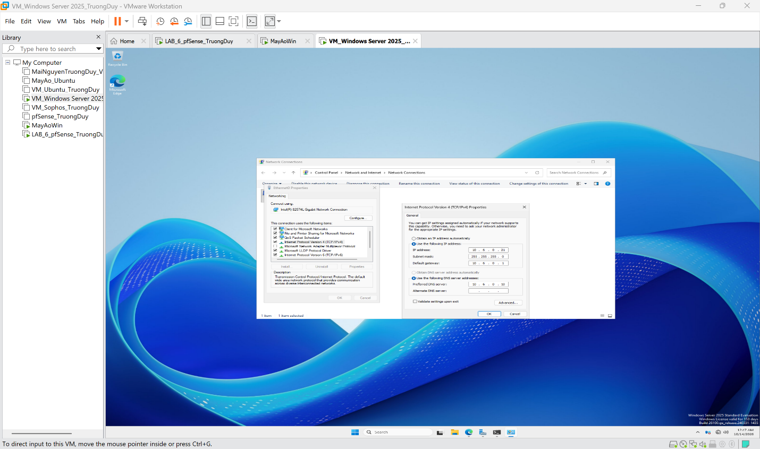
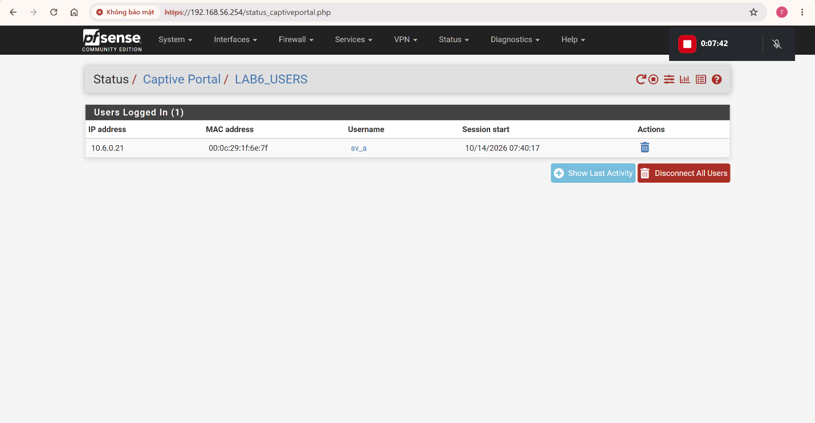
Client_B
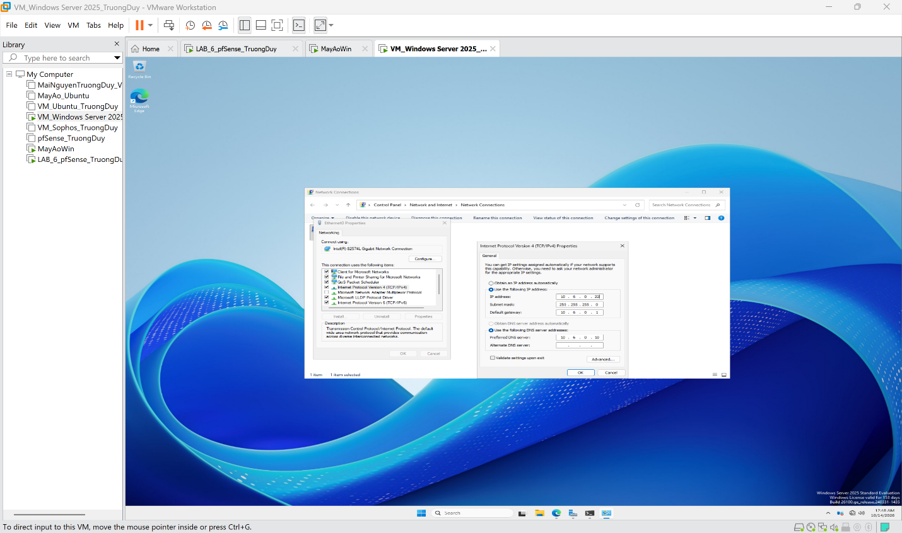
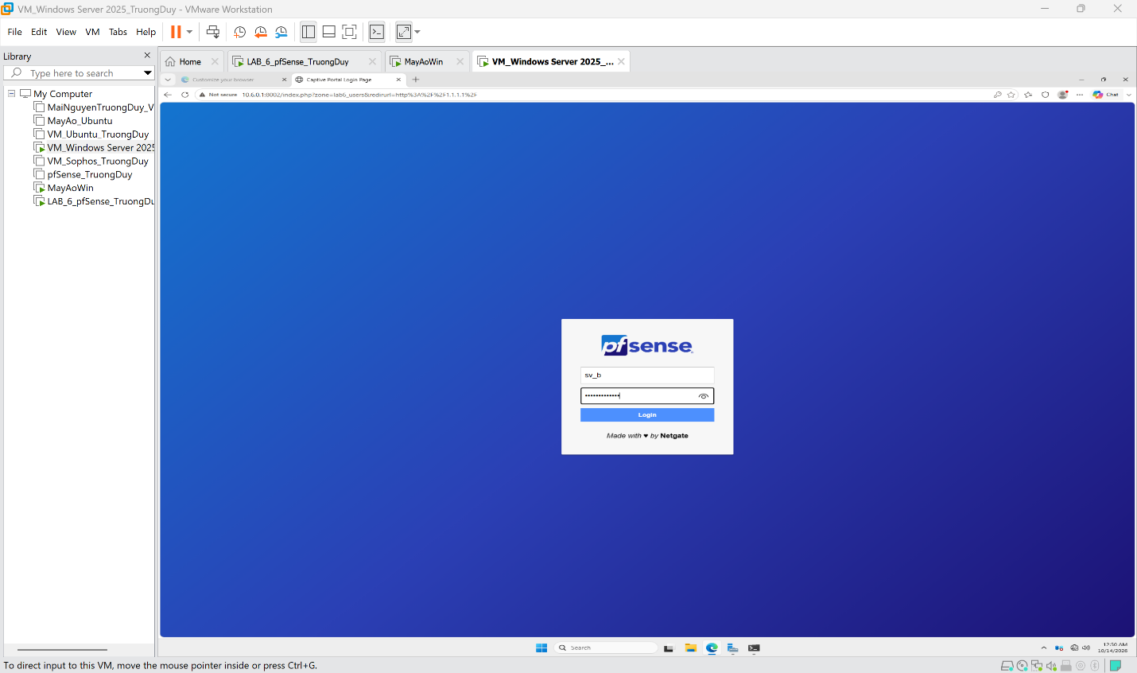
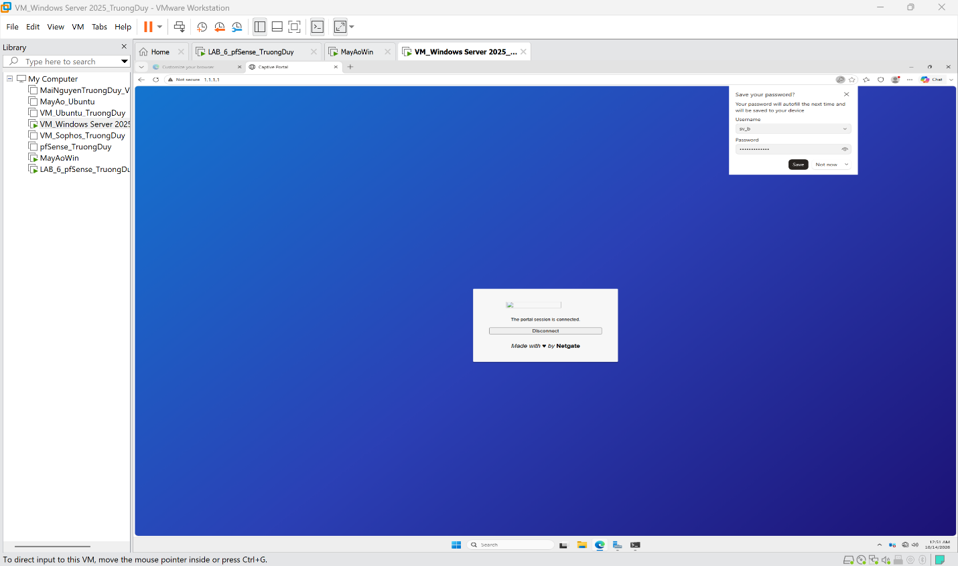
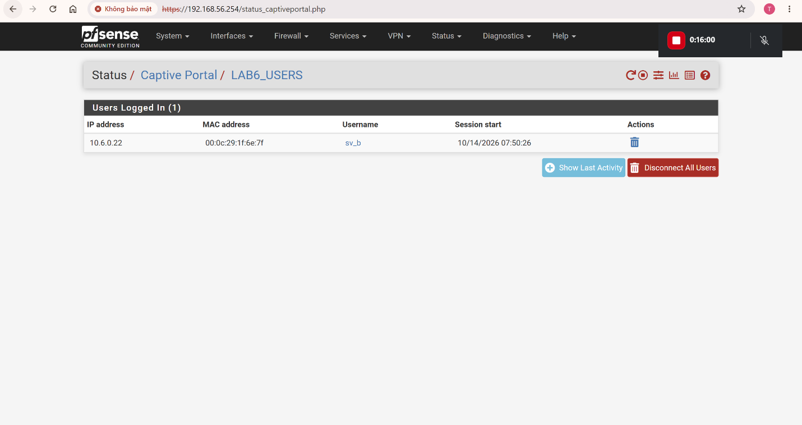
Tạo alias
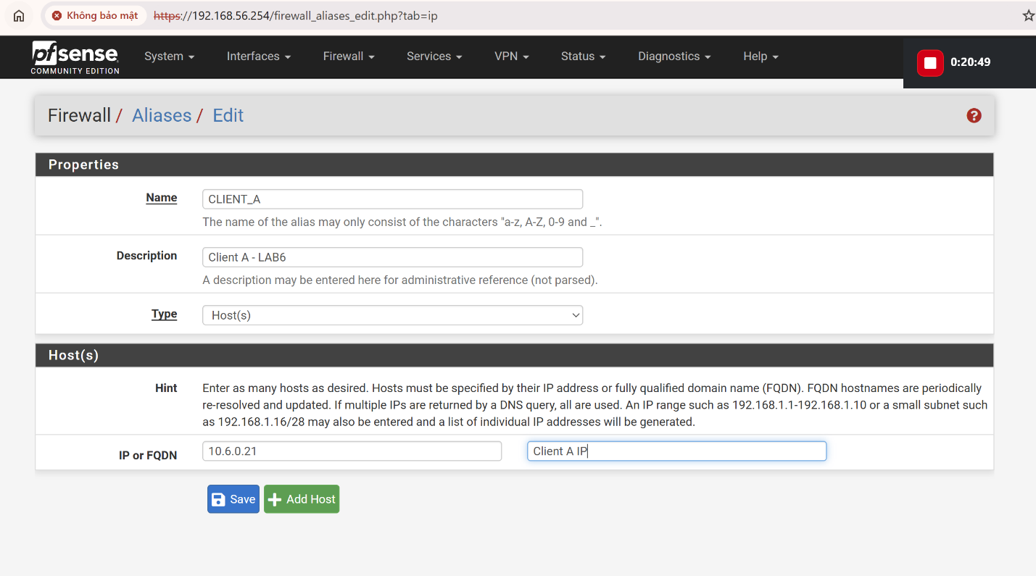
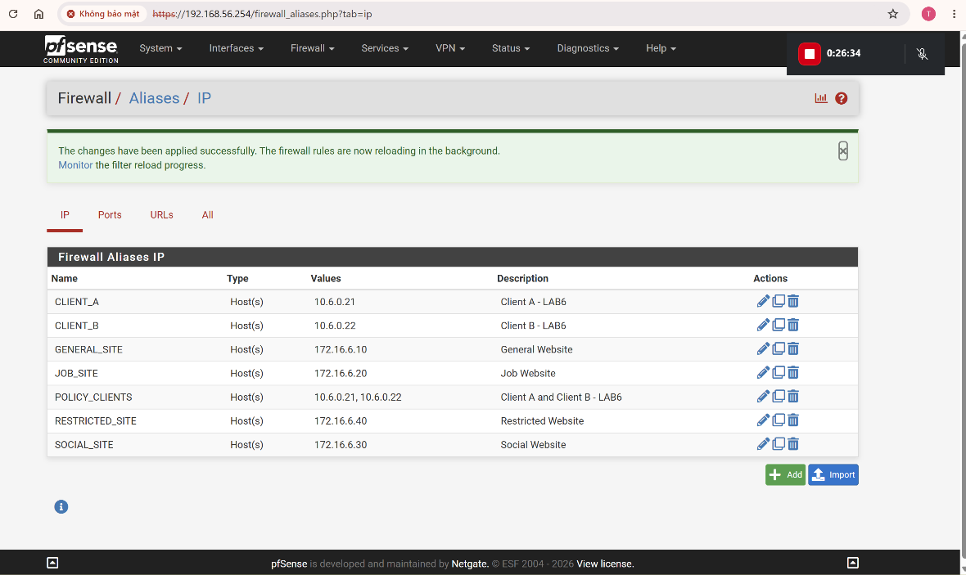
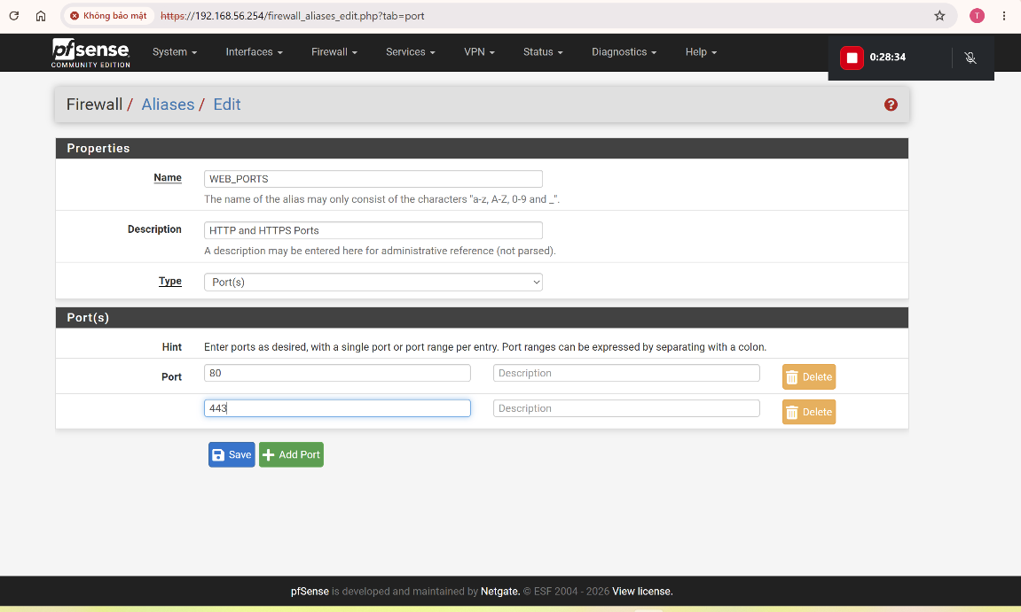
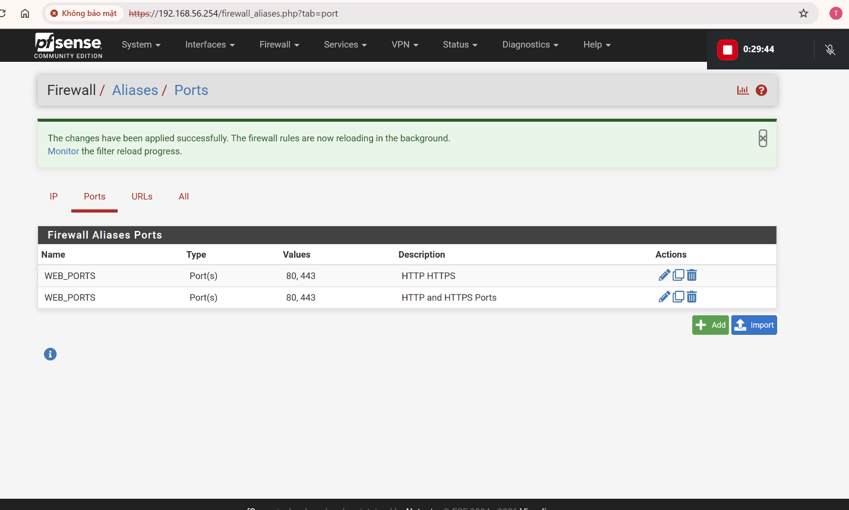
Tạo schedule
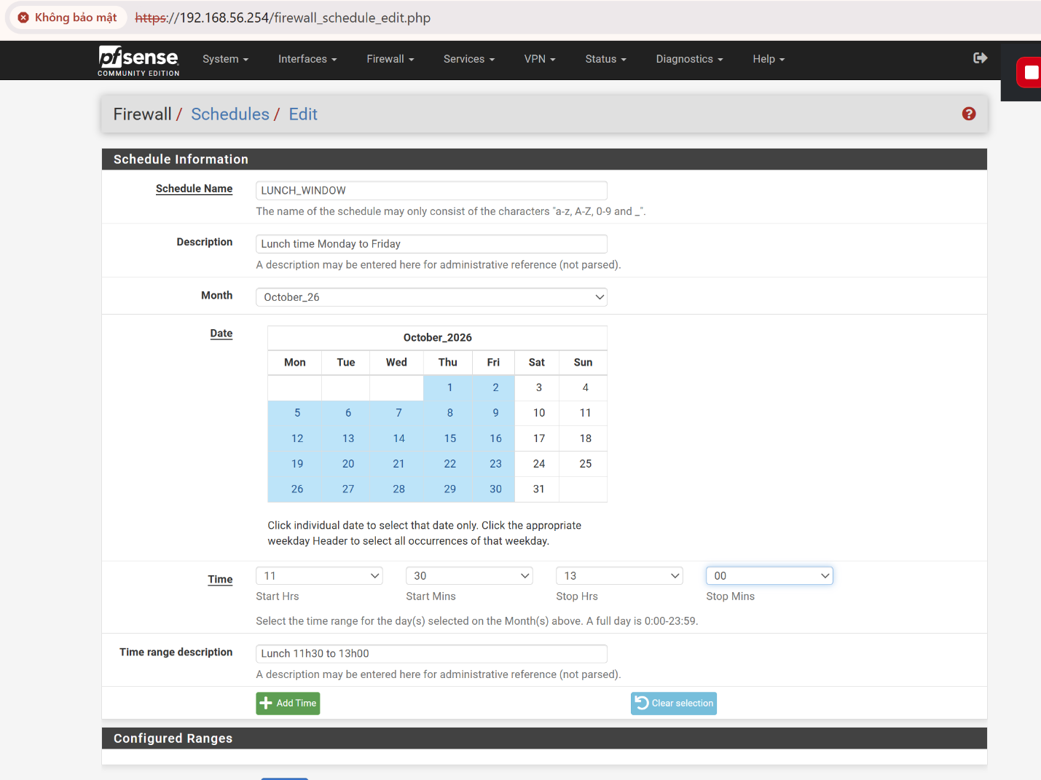
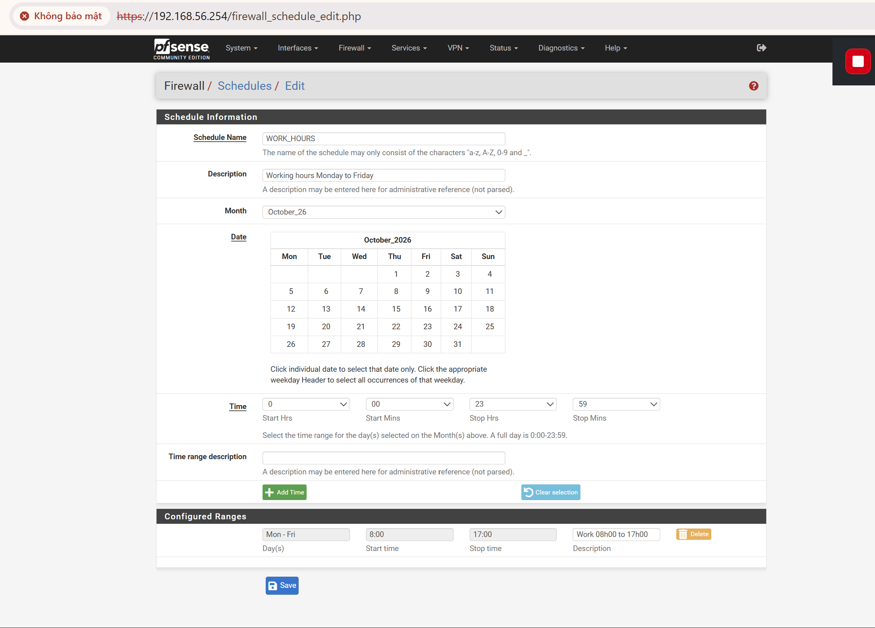
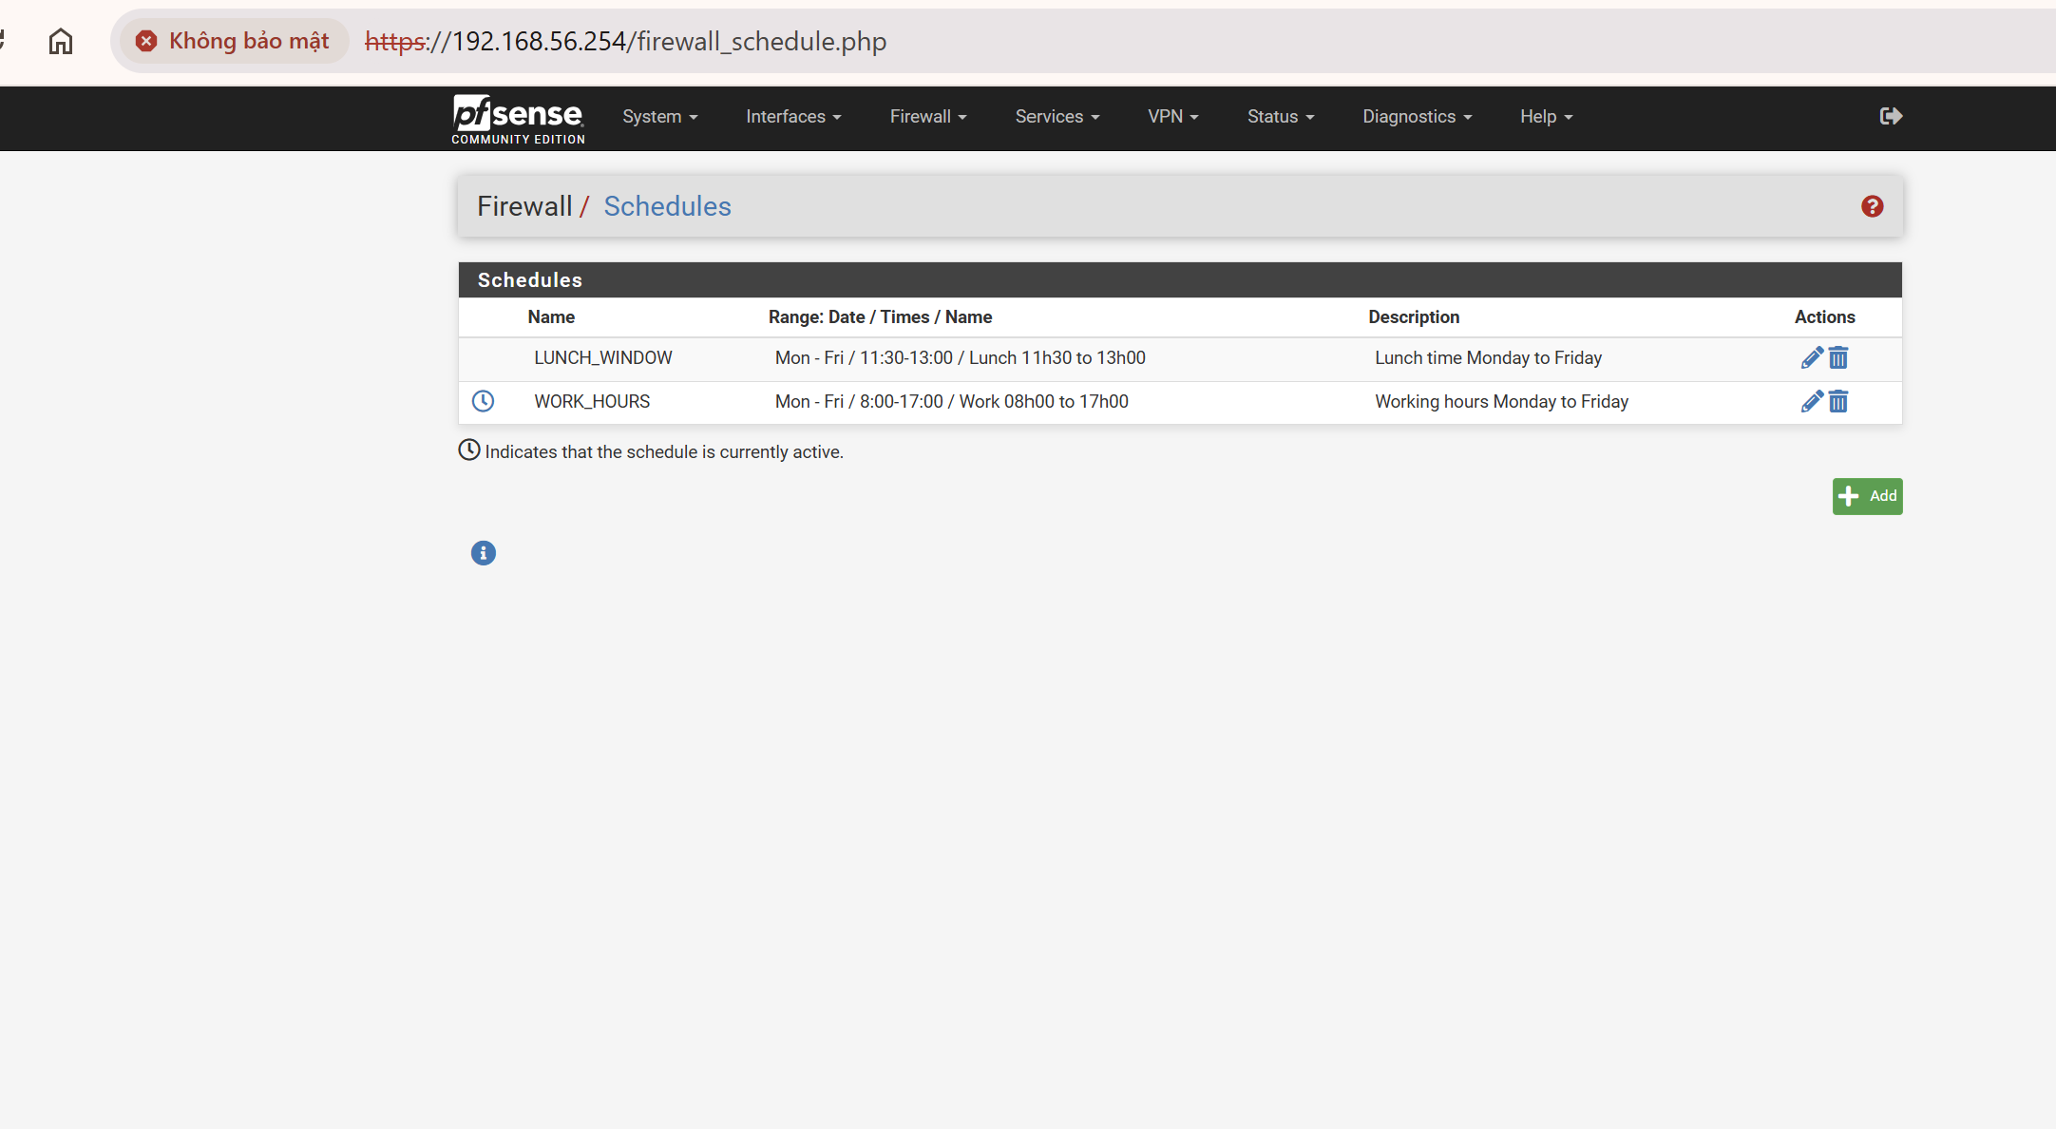
Cấu hình Rule cho phép Ping DMZ
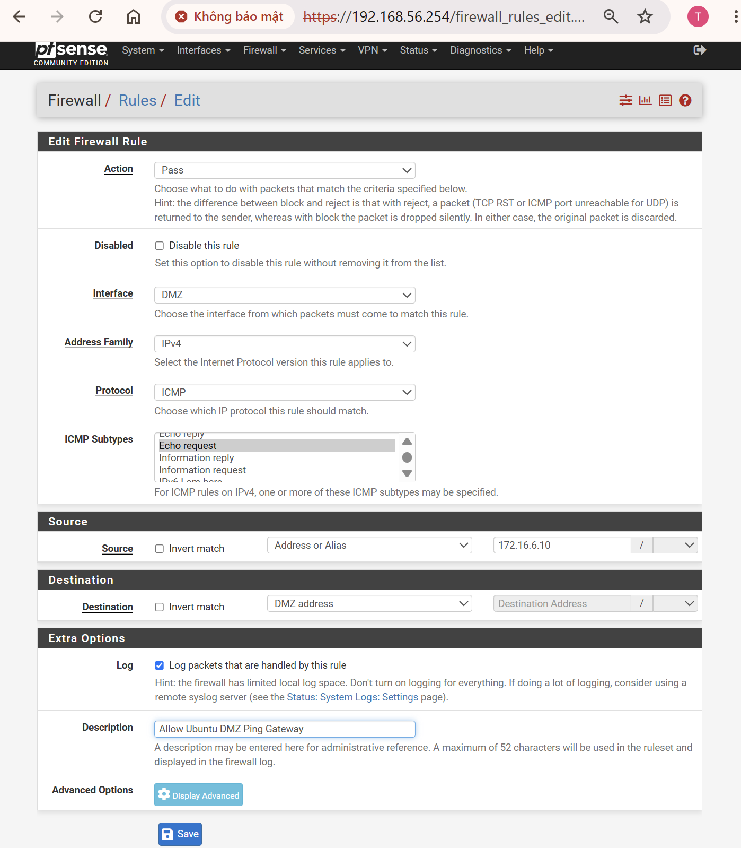
Chuẩn bị môi trường DMZ-Web
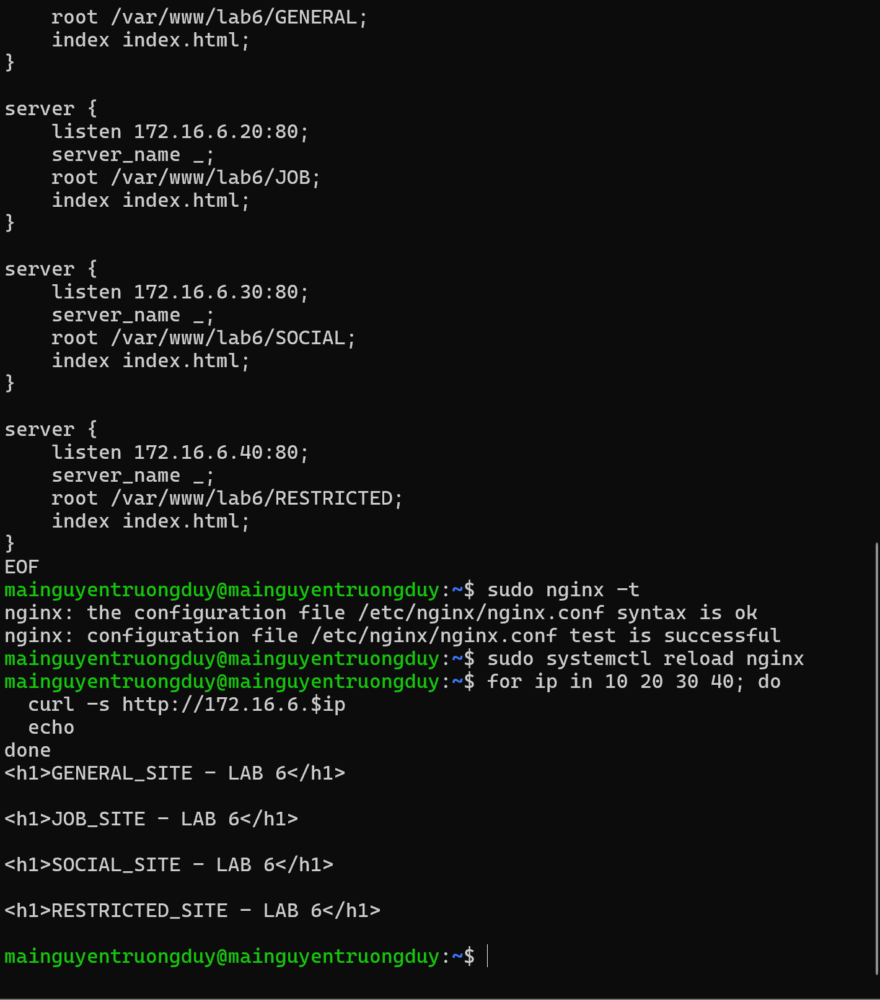
Tạo rule chặn JOB_SITE
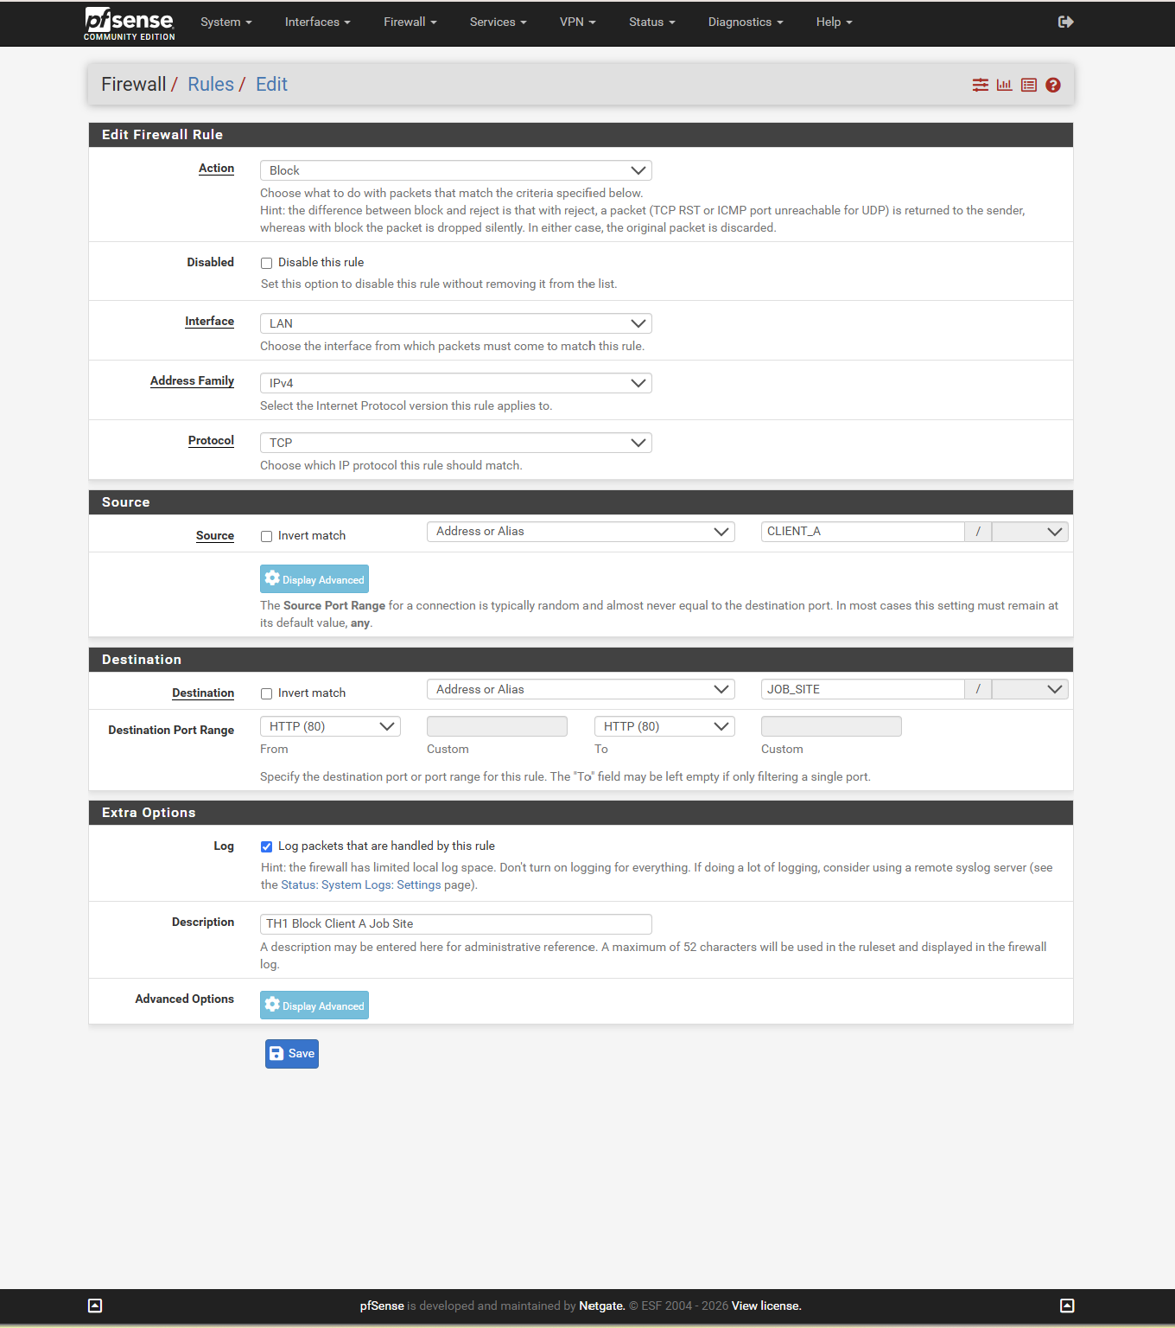
Tạo rule cho phép GENERAL_SITE
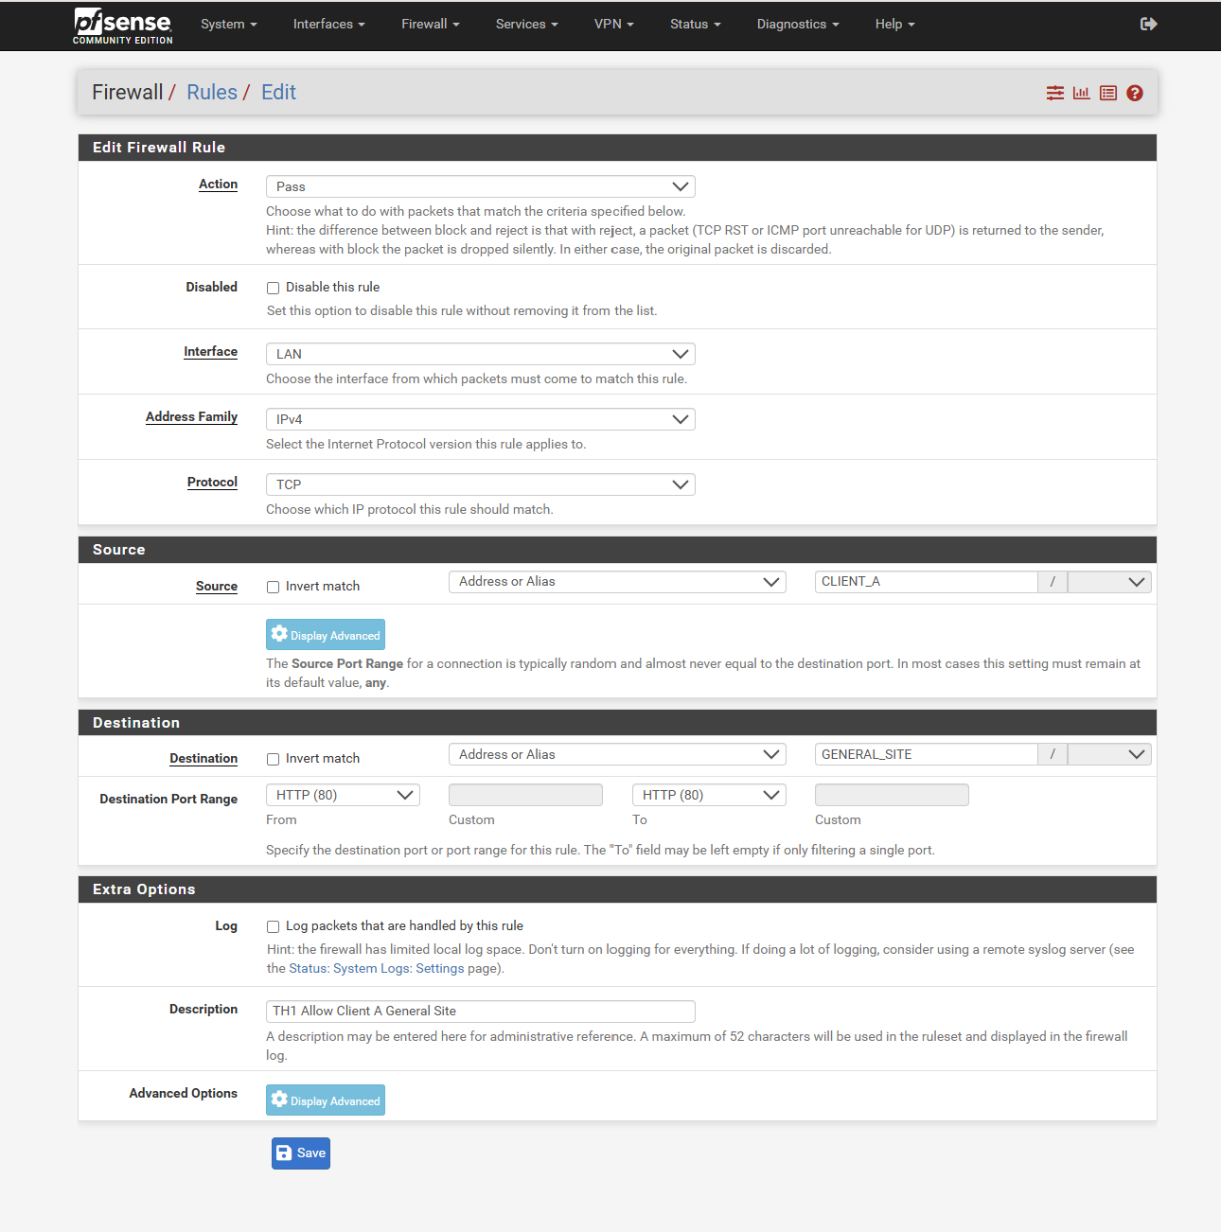
Kịch bản 1 - Client-A bị chặn JOB_SITE
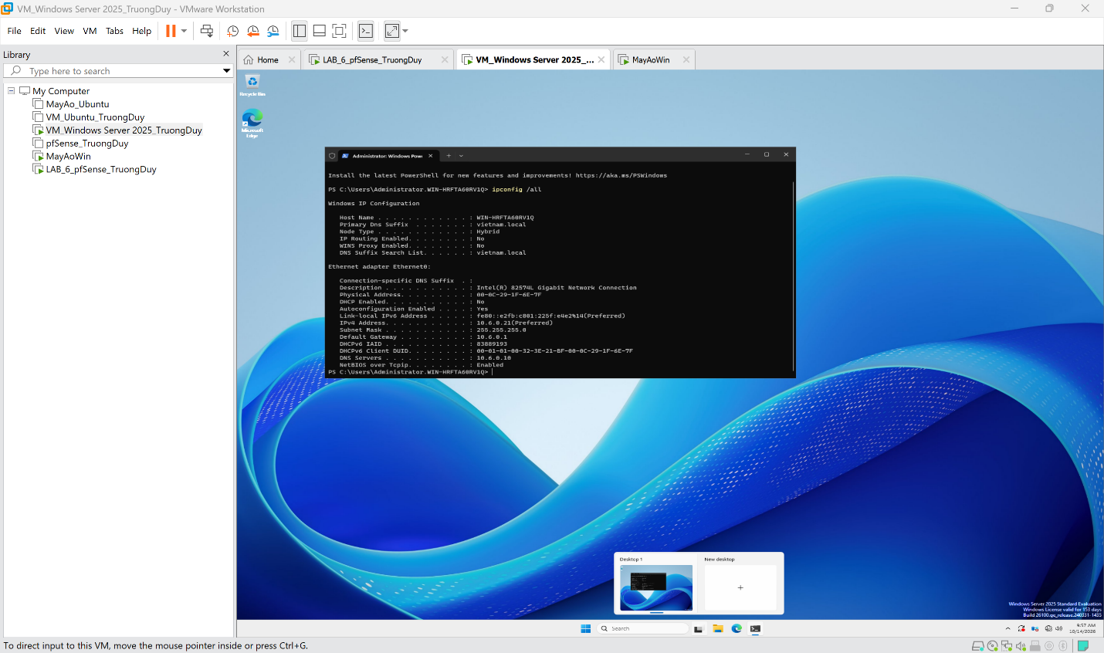
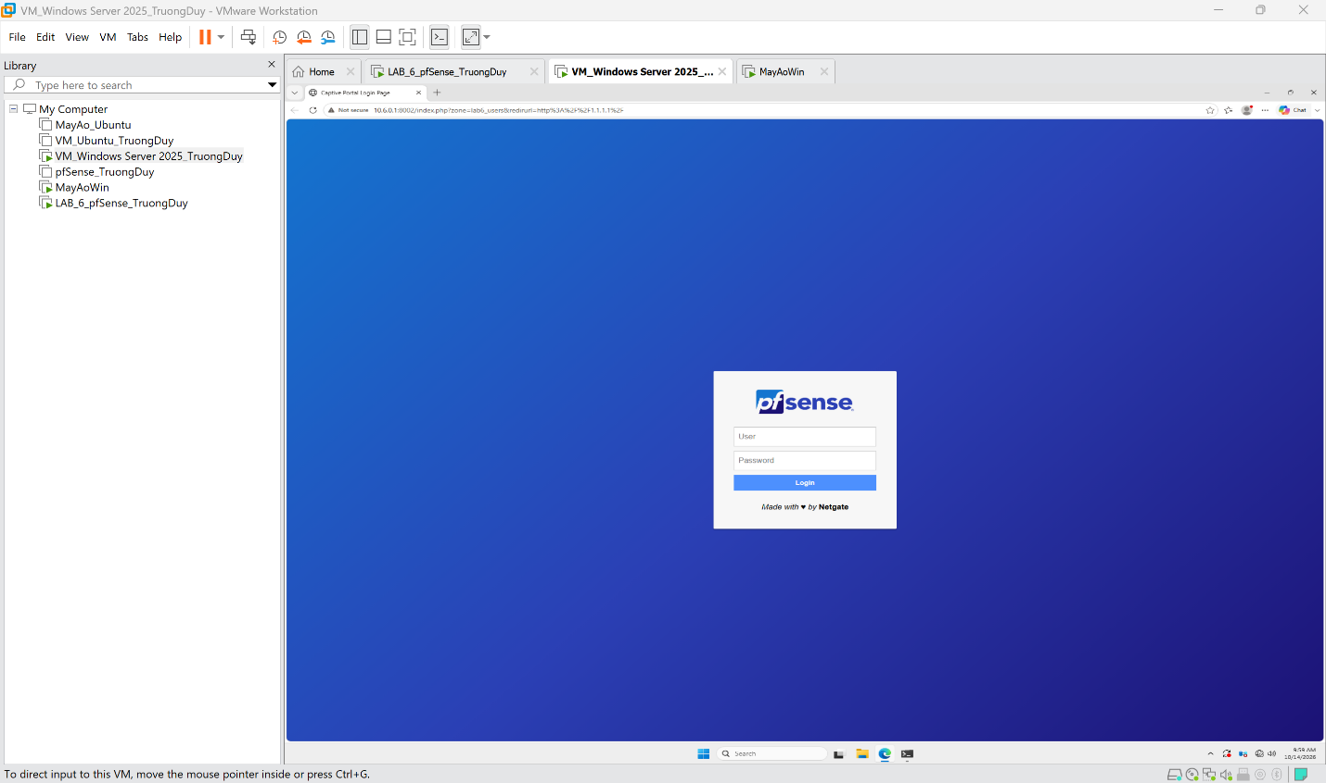
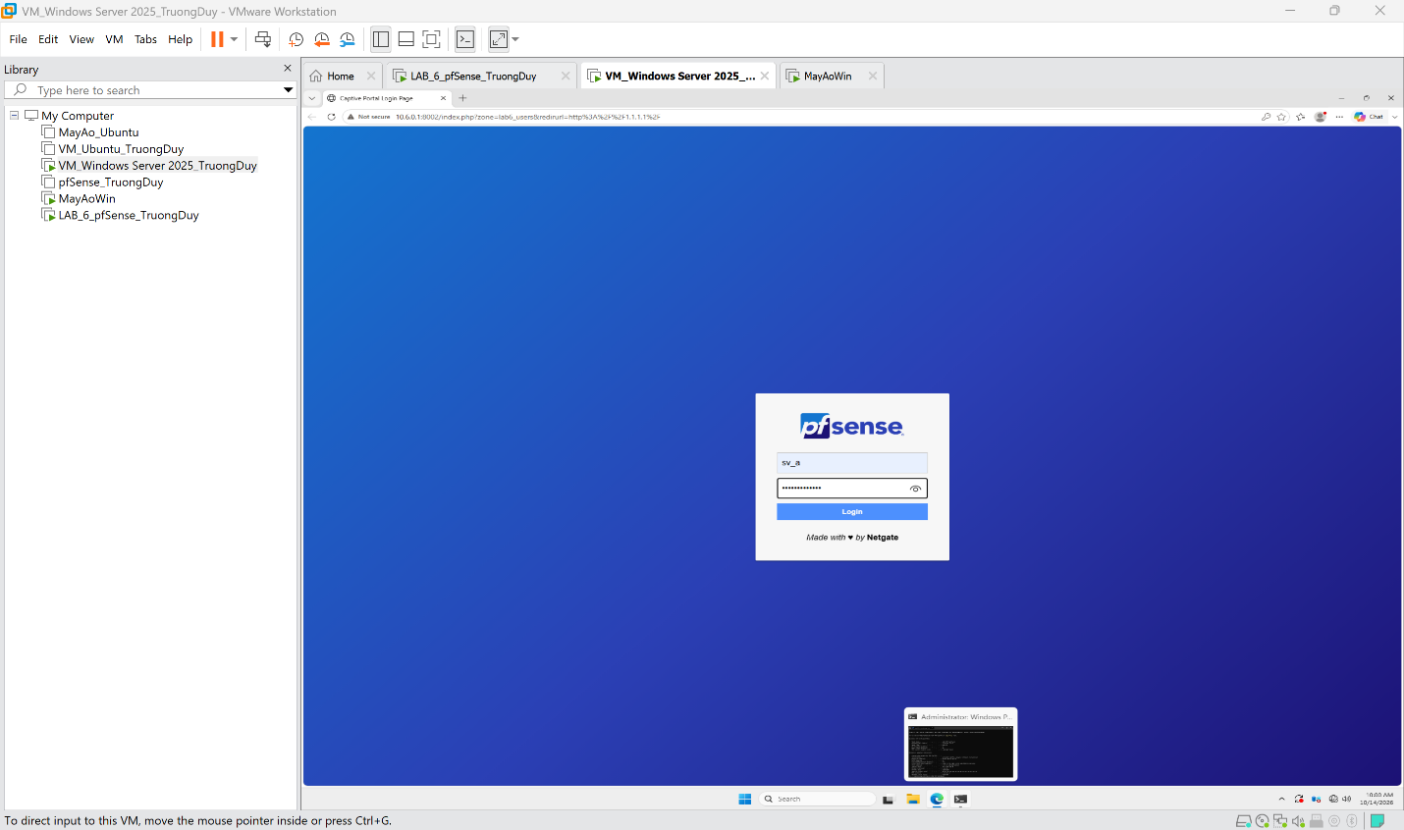
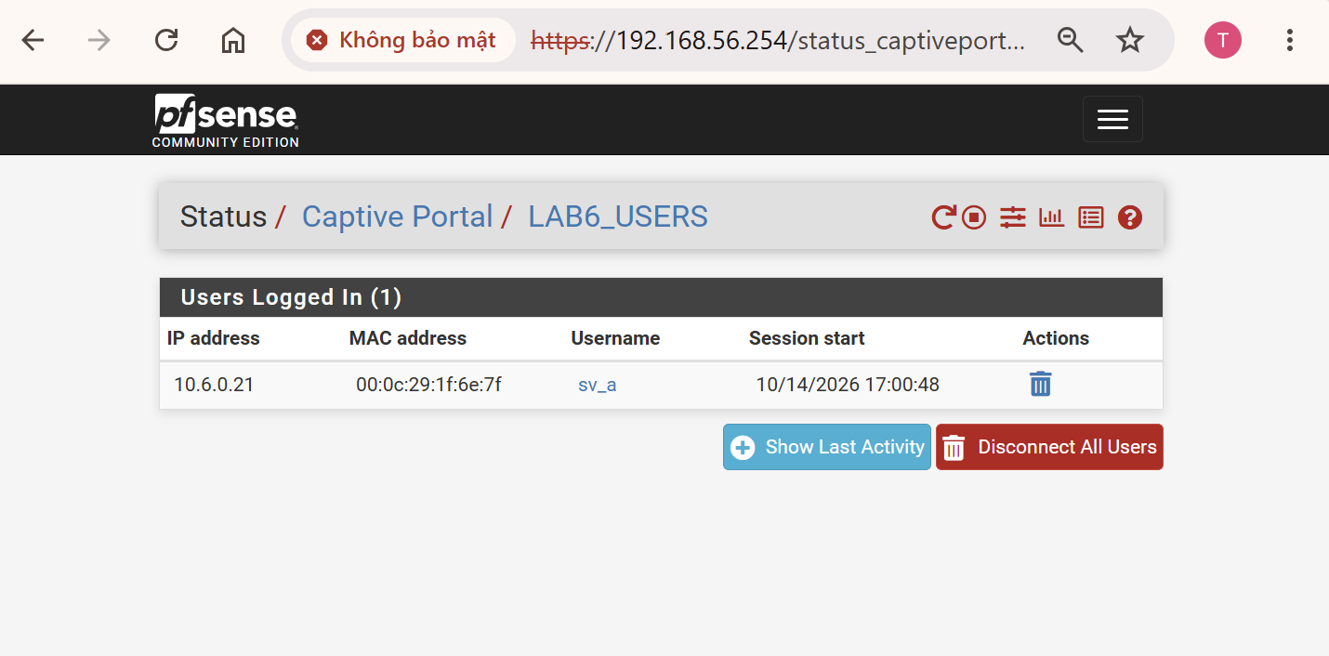
Client-a → general_site 172.16.6.10
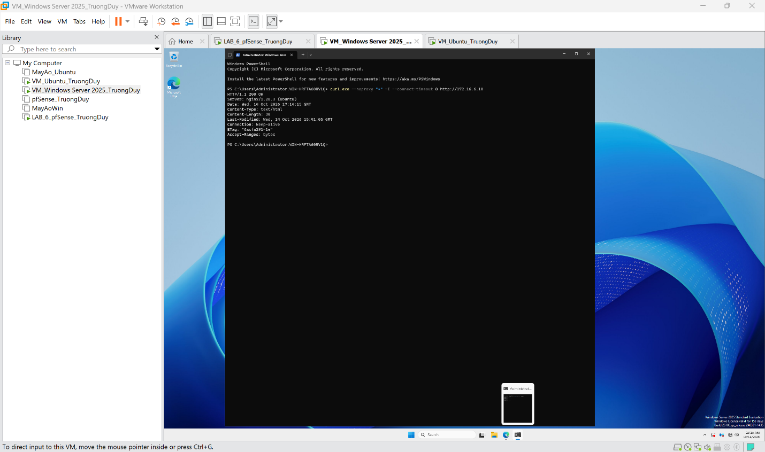
Client-a → job_site 172.16.6.20
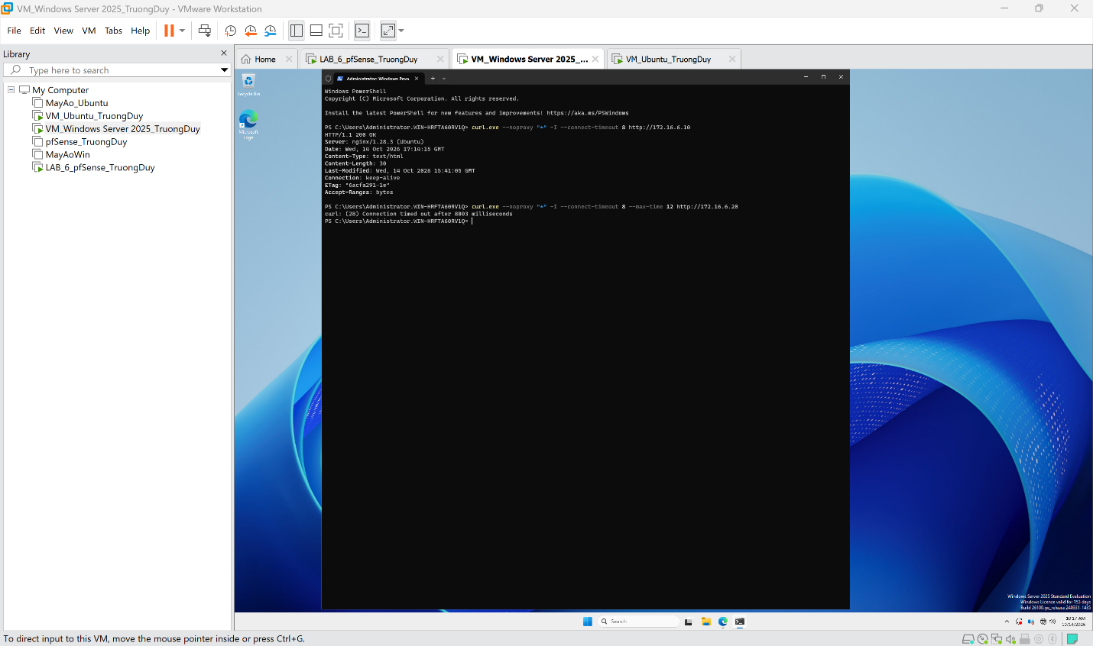
Kiểm tra Firewall Logs
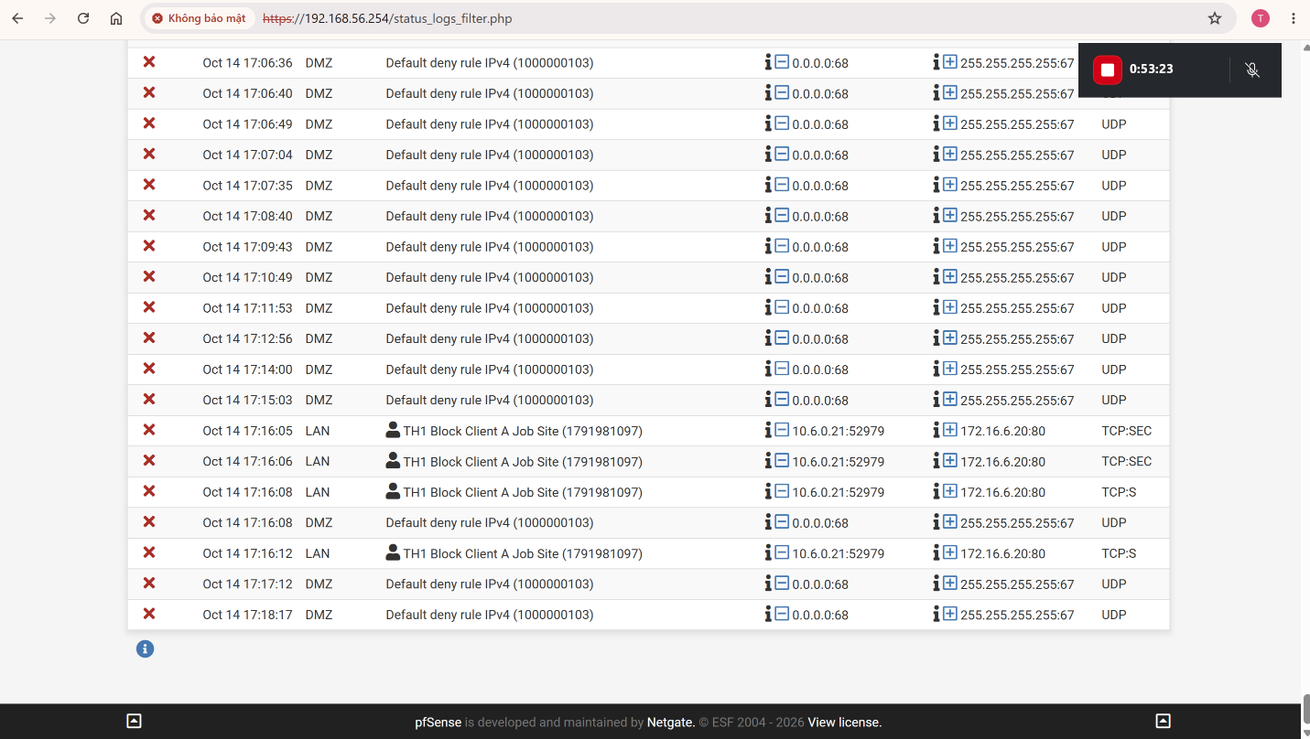
Kịch bản 2 - Cấm RESTRICTED_SITE cho cả A và B
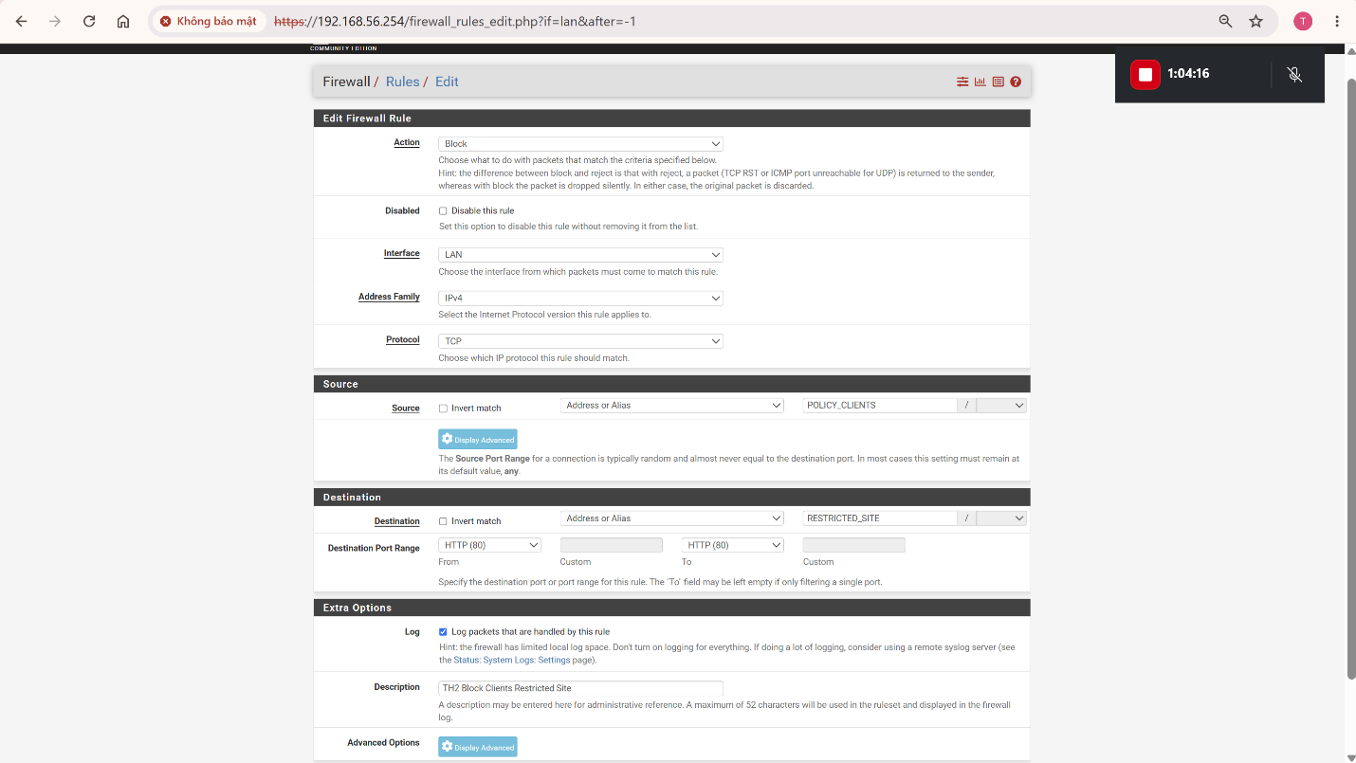
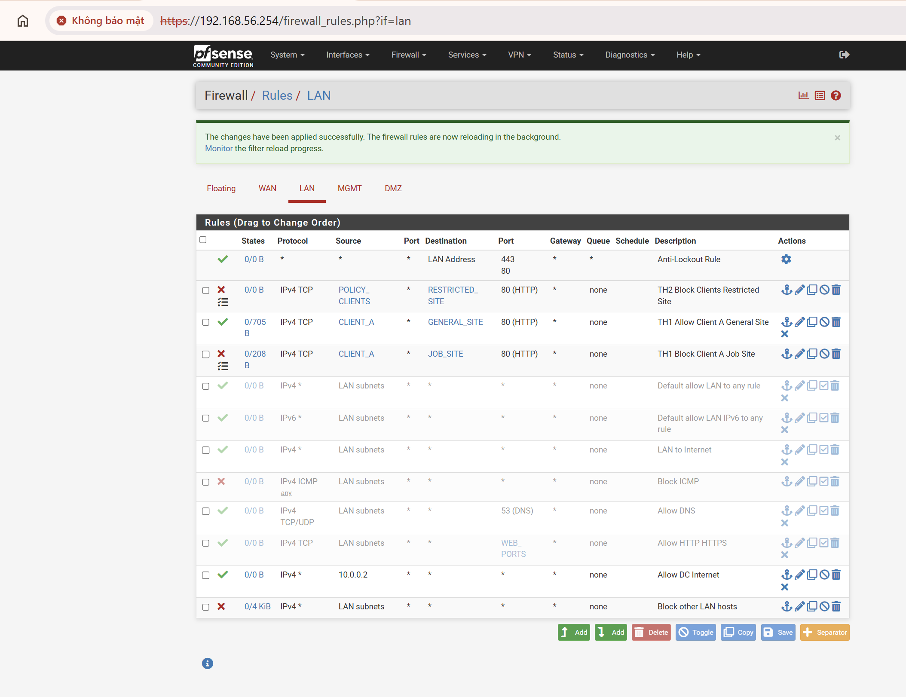
Kiểm thử Client-A vì firewall đang chặn Client-A truy cập RESTRICTED_SITE
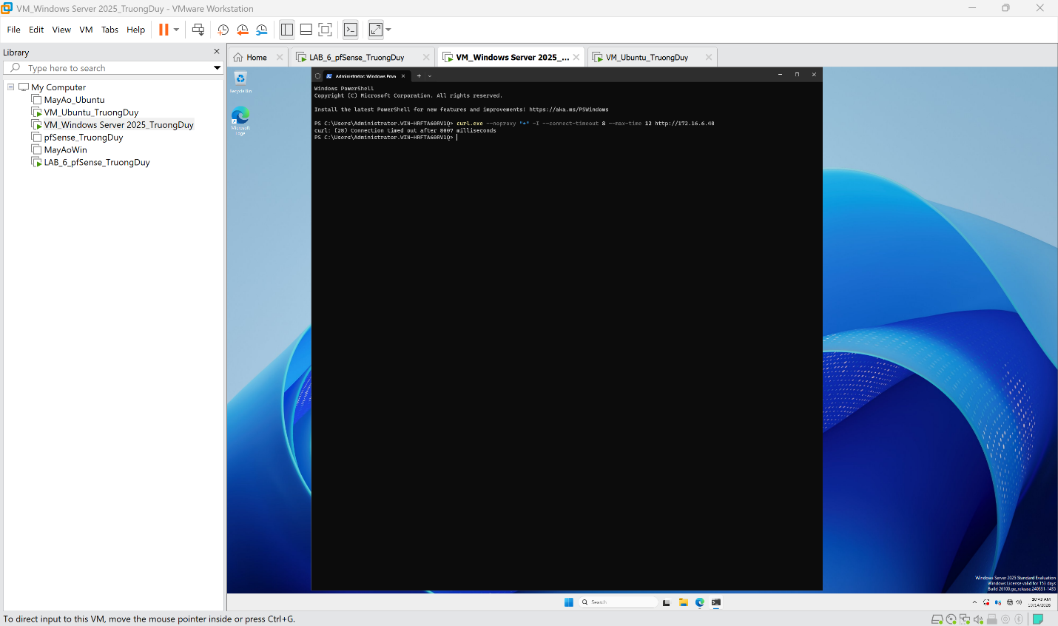
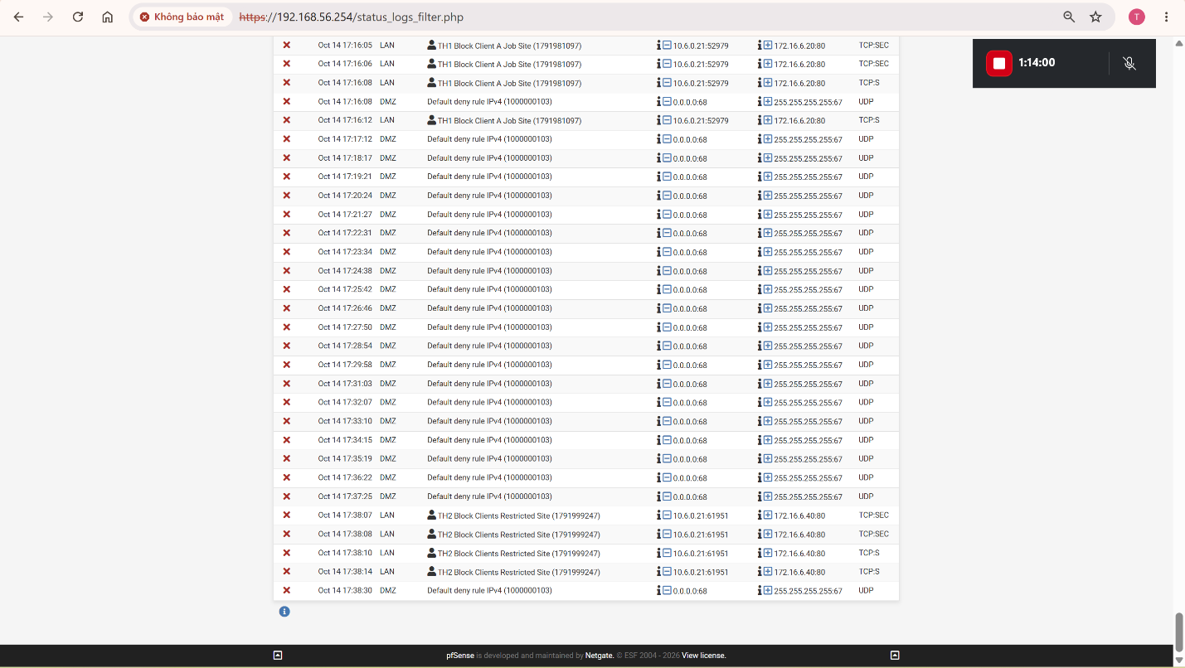
Đăng nhập Captive Portal bằng sv_b kiểm thử Client-B truy cập RESTRICTED_SITE
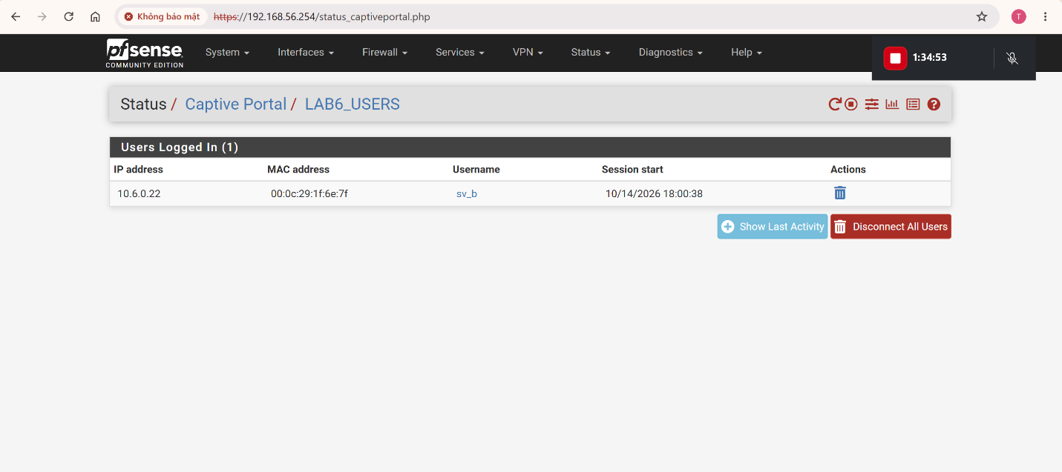
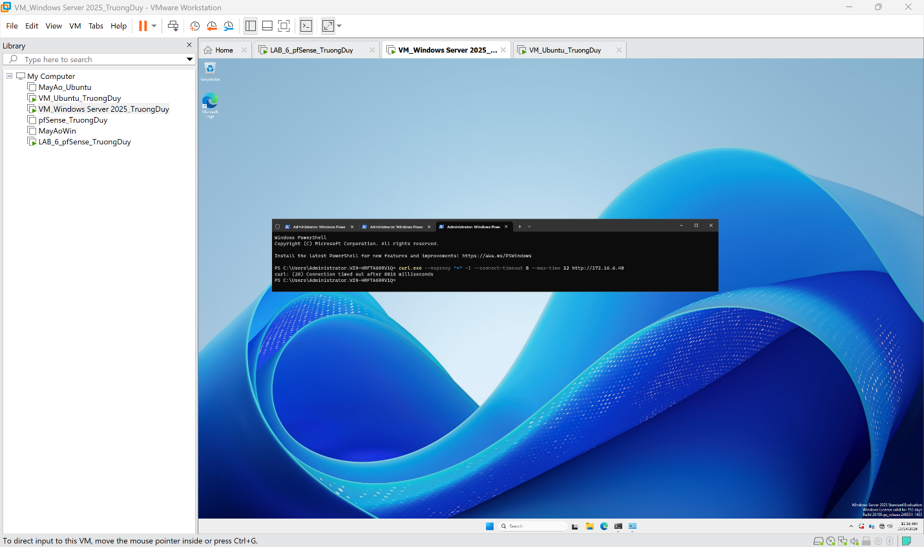
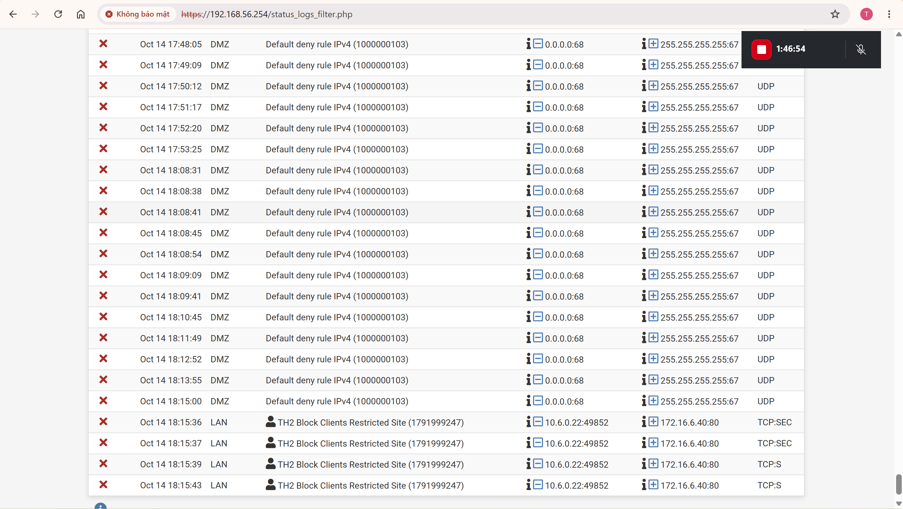
Kịch bản 3 - Client-B chỉ được SOCIAL_SITE trong giờ nghỉ
Tạo rule cho phép theo lịch kiểm thử ngoài giờ nghỉ trưa
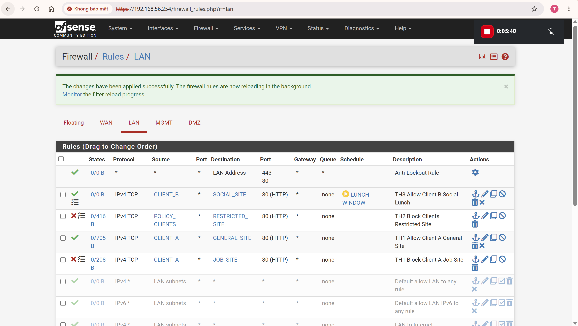
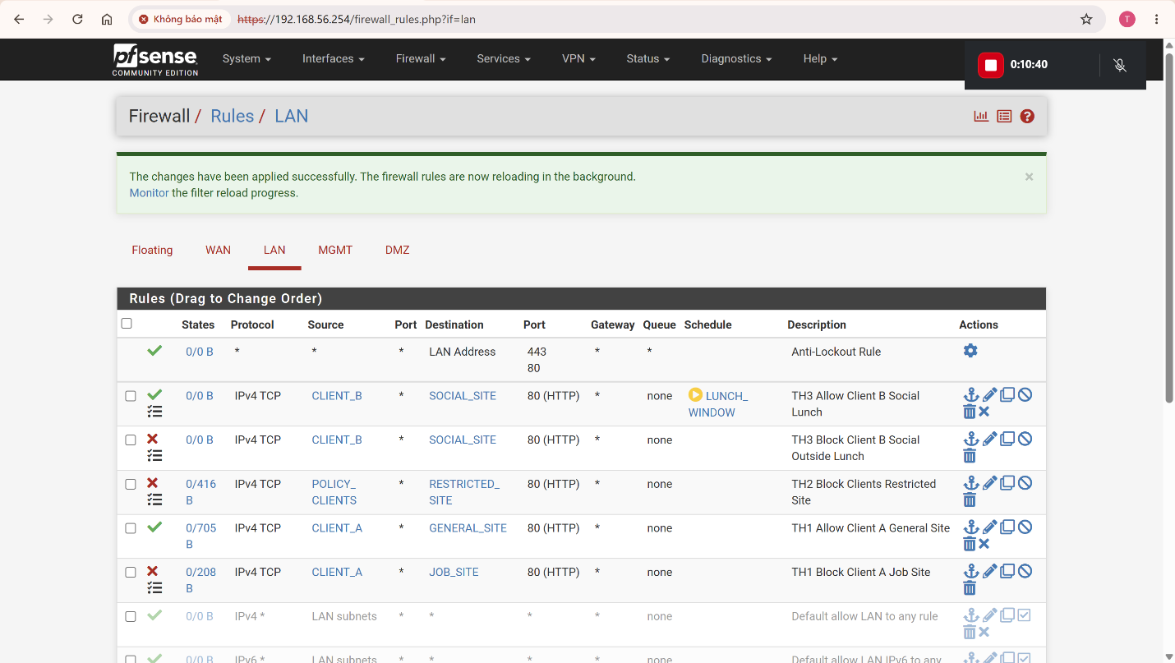
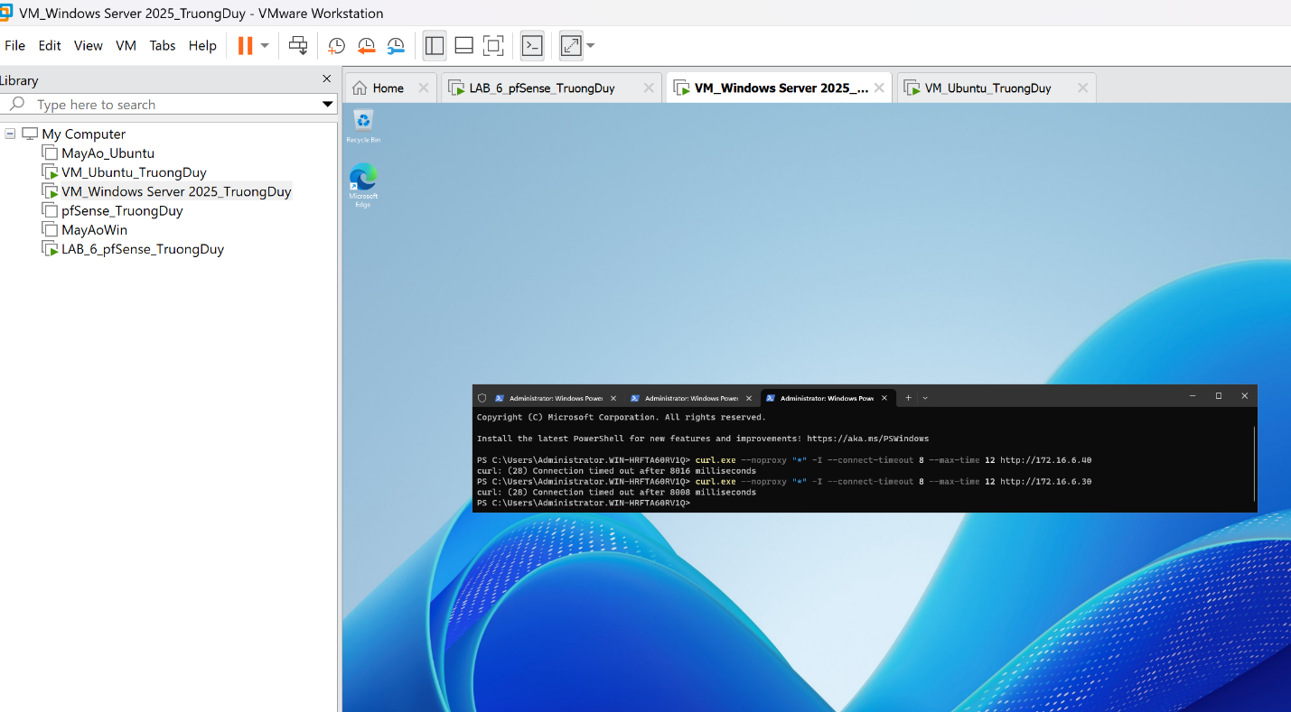
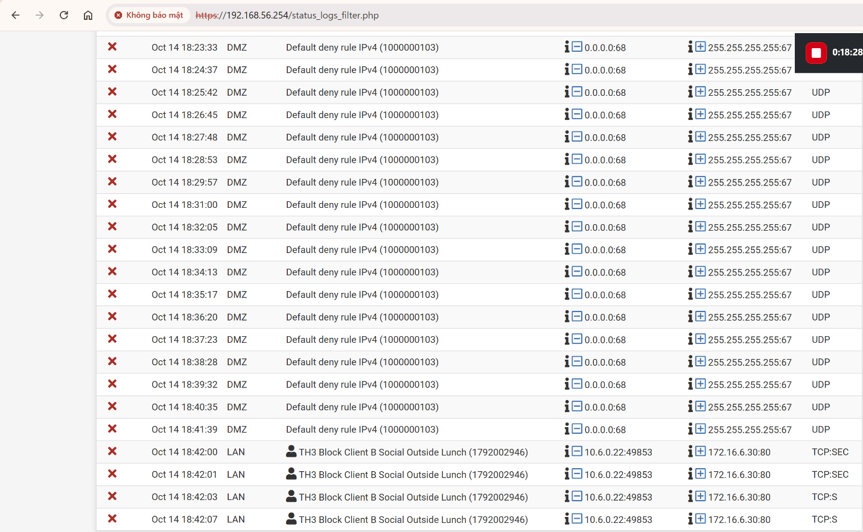
Kiểm tra lịch LUNCH_WINDOW
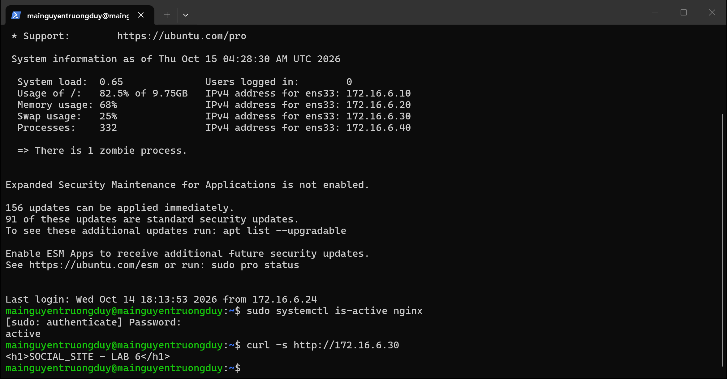
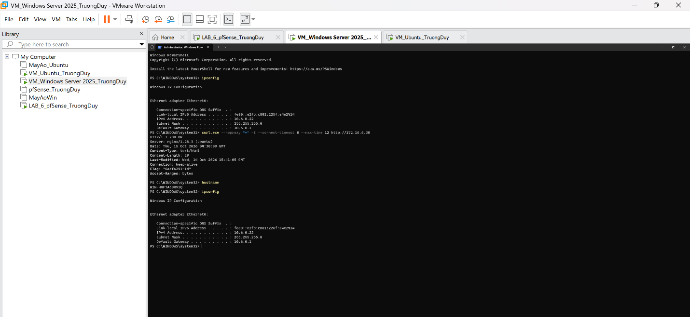
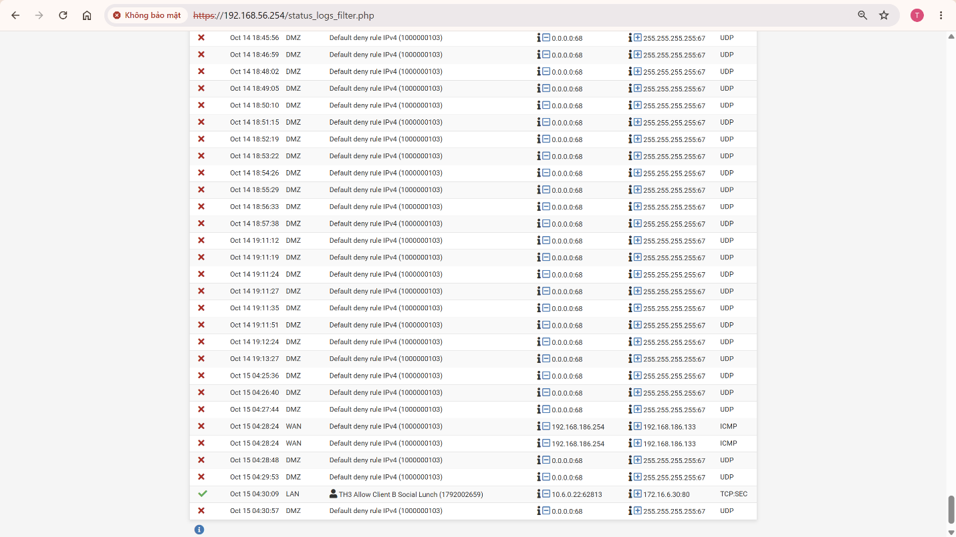
Kịch bản 4 - Chỉ cho HTTP/HTTPS trong giờ hành chính
Kiểm soát truy cập Web theo giờ làm việc
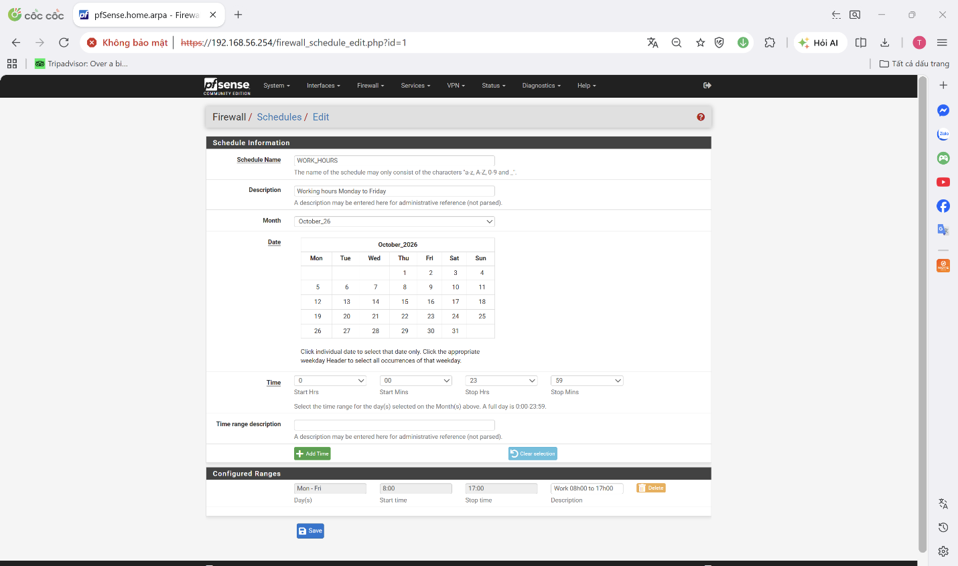
Tạo hai trường hợp
Kiểm thử trong giờ làm việc
Kiểm thử ngoài giờ
TH4 Allow Web During Work Hours Pass, Schedule WORK_HOURS.
TH4 Block Web Outside Work Hours Block, Schedule none.

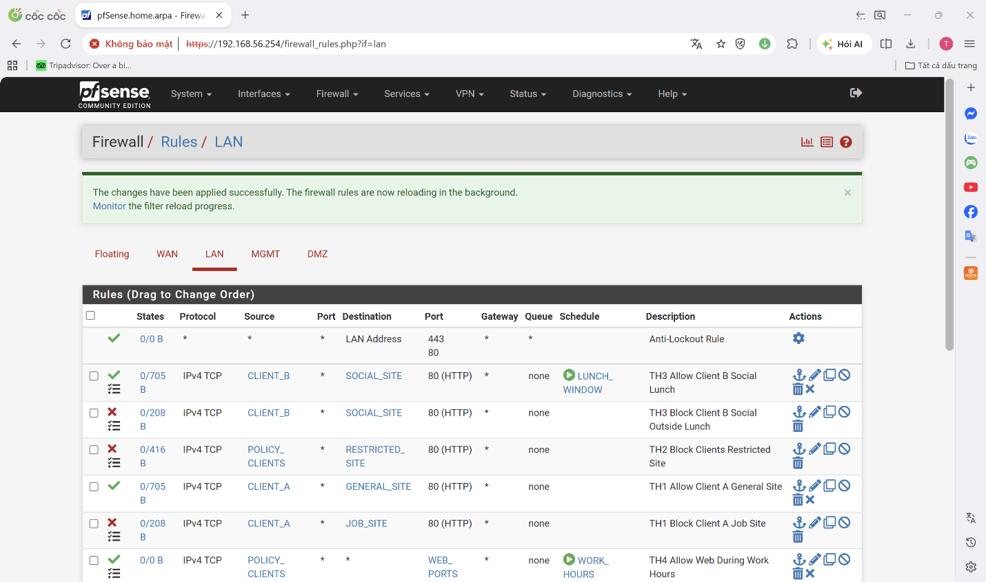
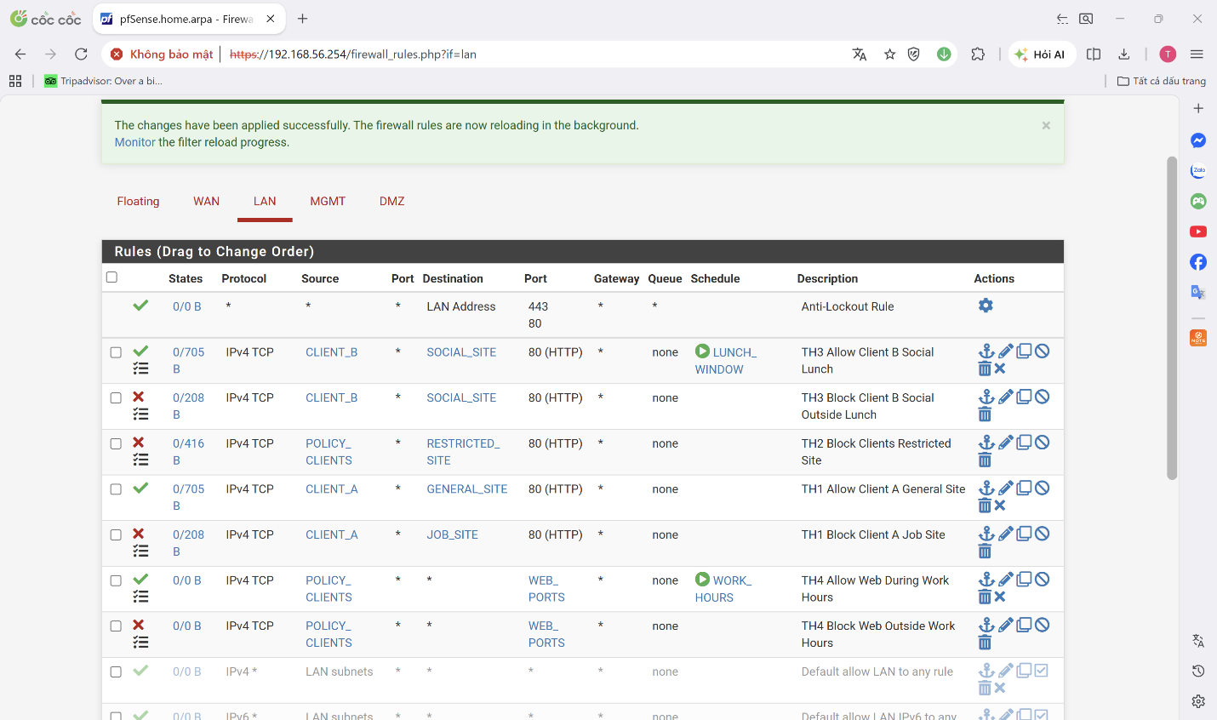
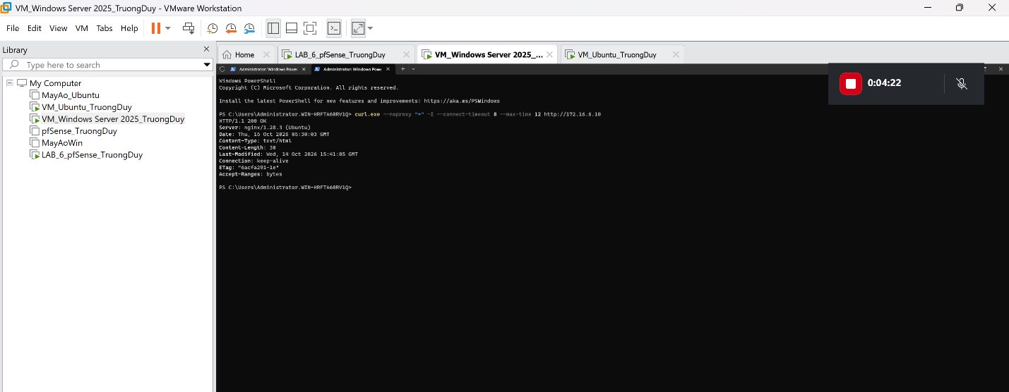
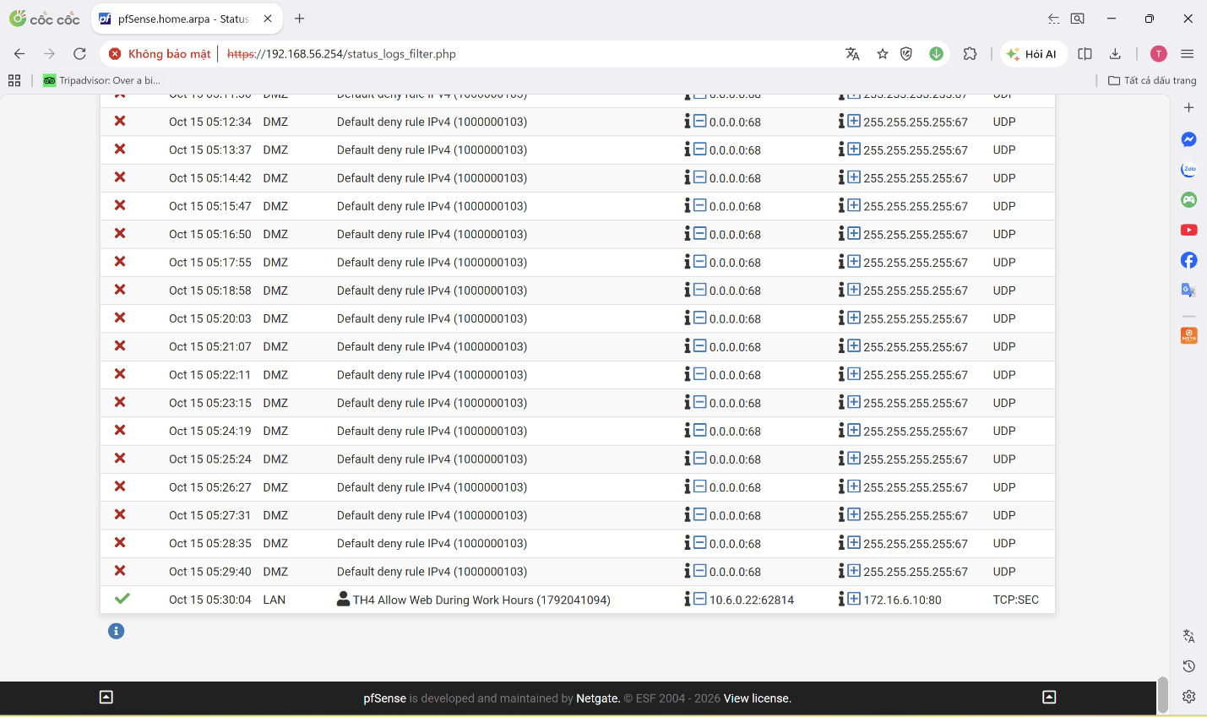
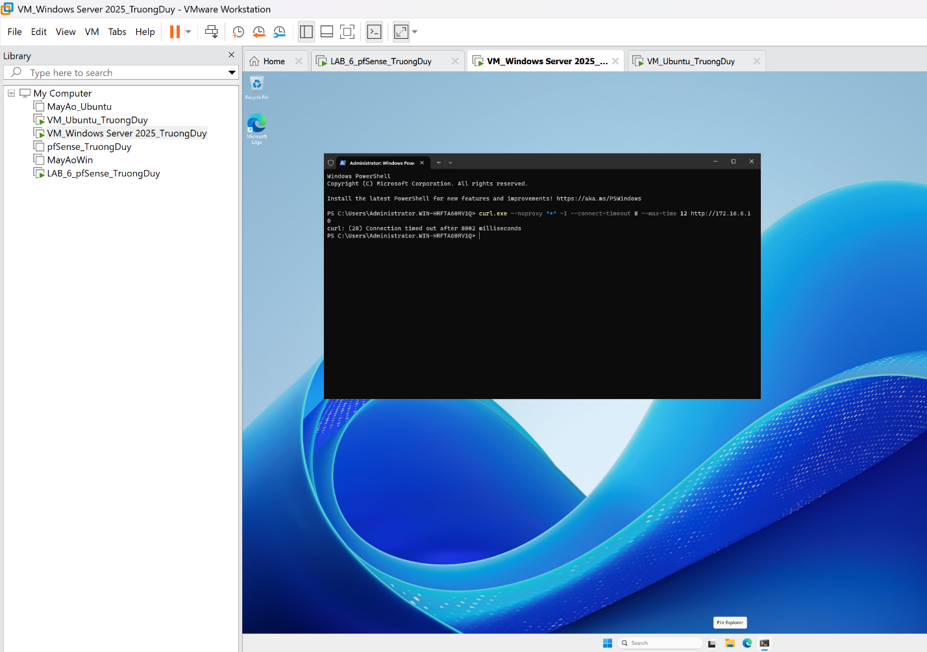
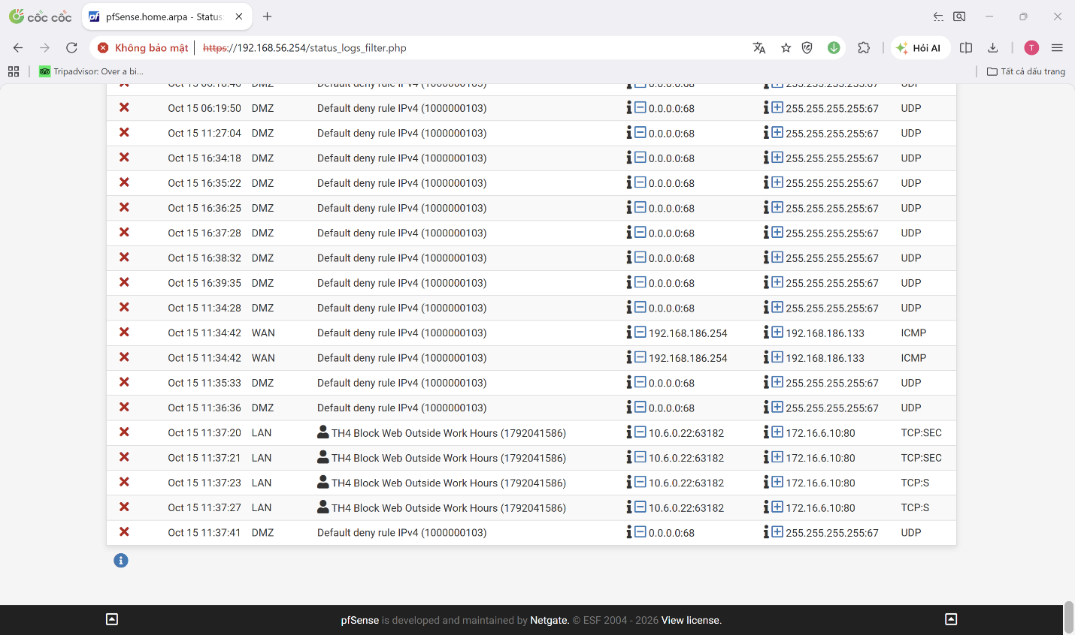
Kịch bản 5 - Cô lập DMZ khỏi LAN nhưng cho LAN truy cập site cần thiết
Tạo rule chặn DMZ → LAN
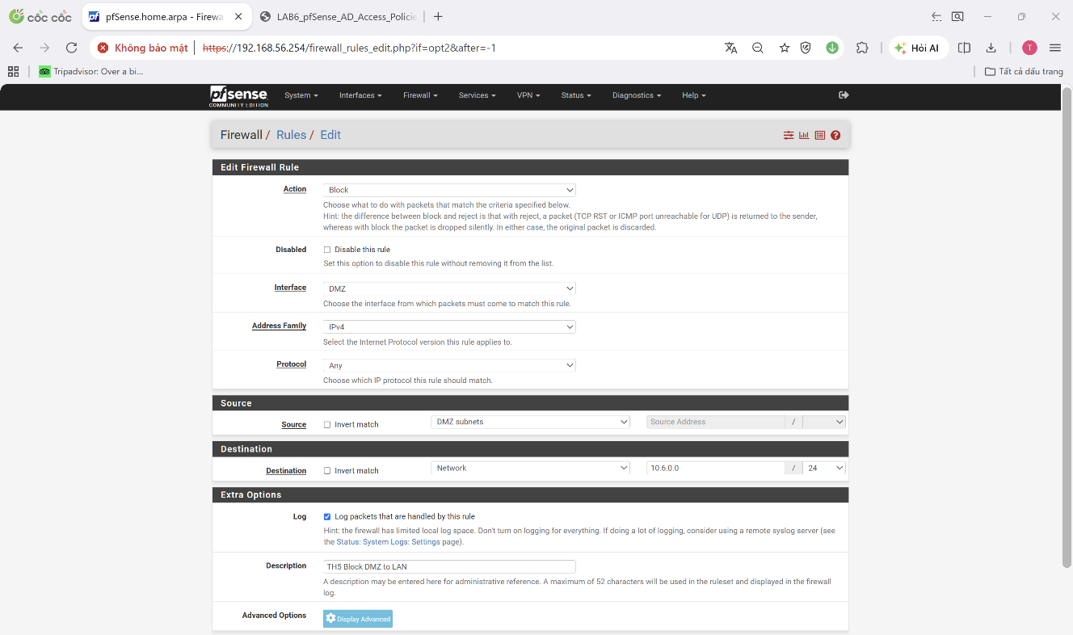
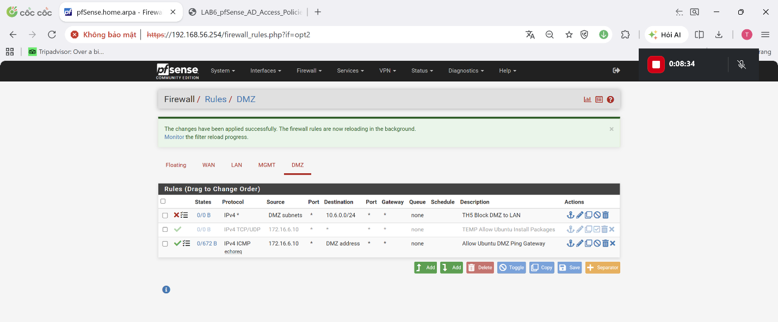
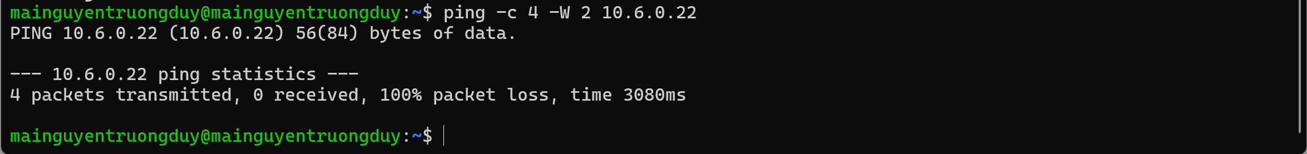
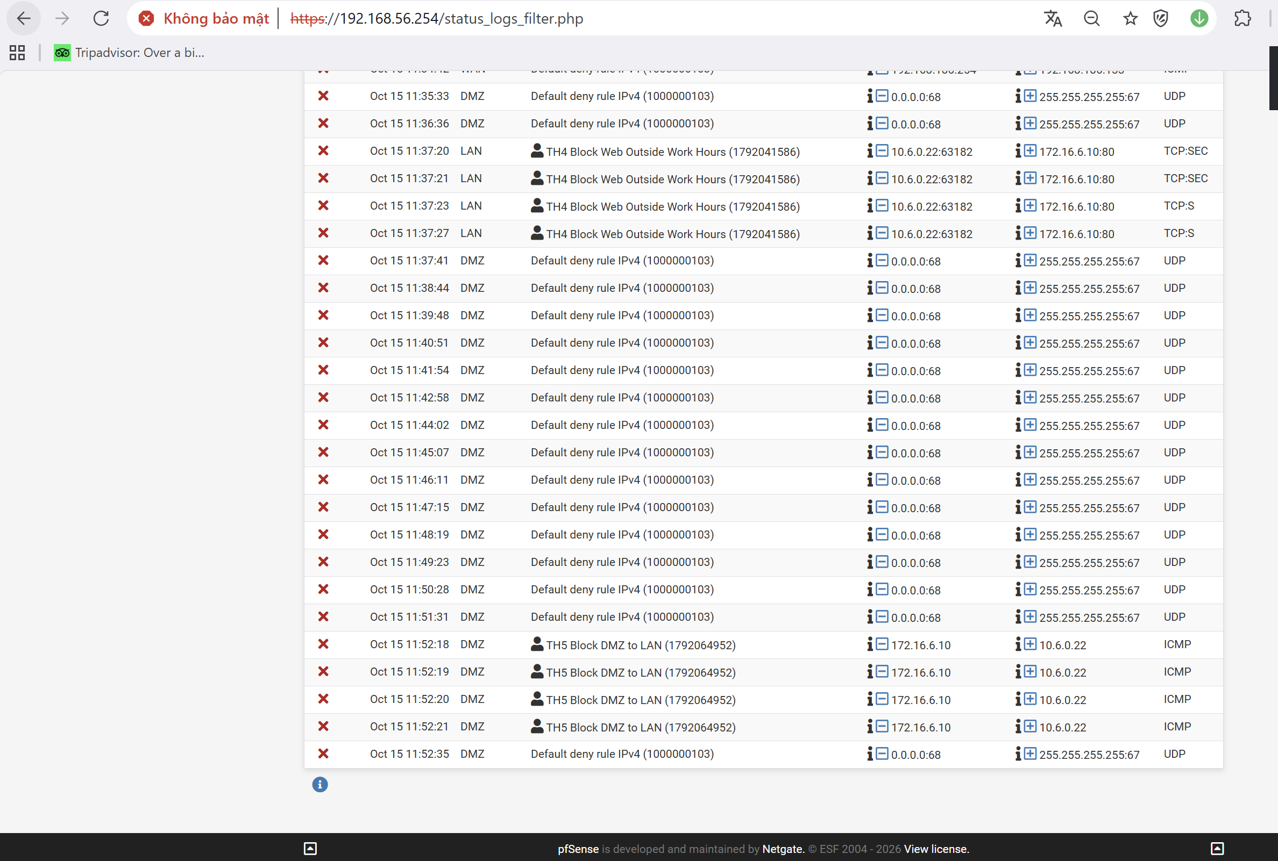
Kiểm thử LAN → DMZ
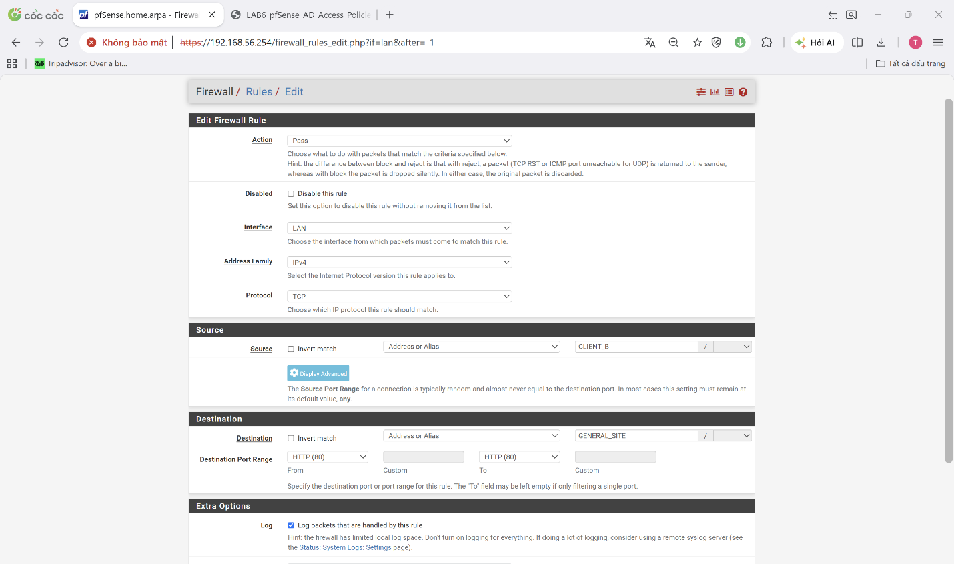
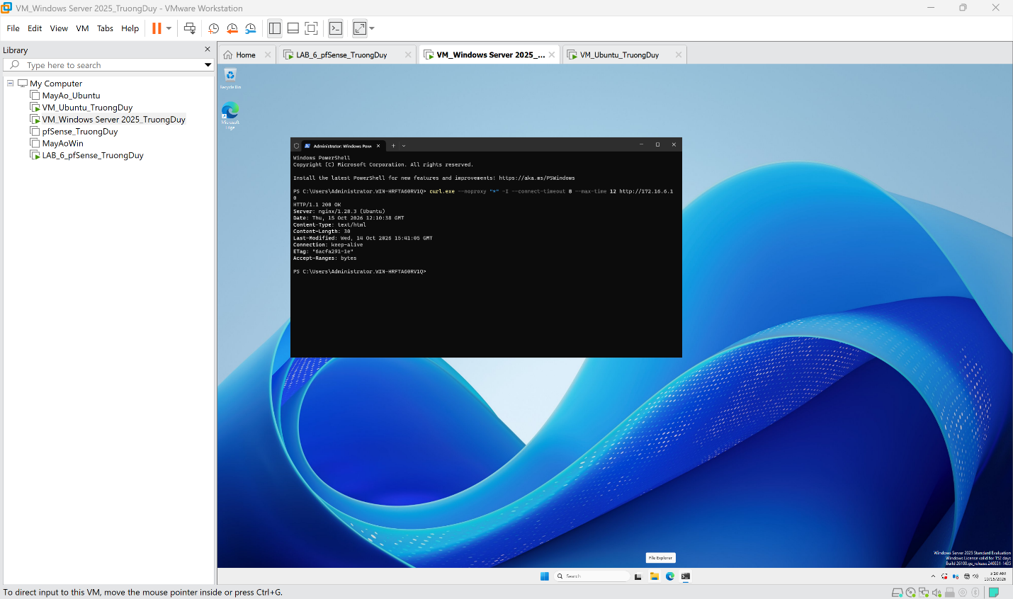
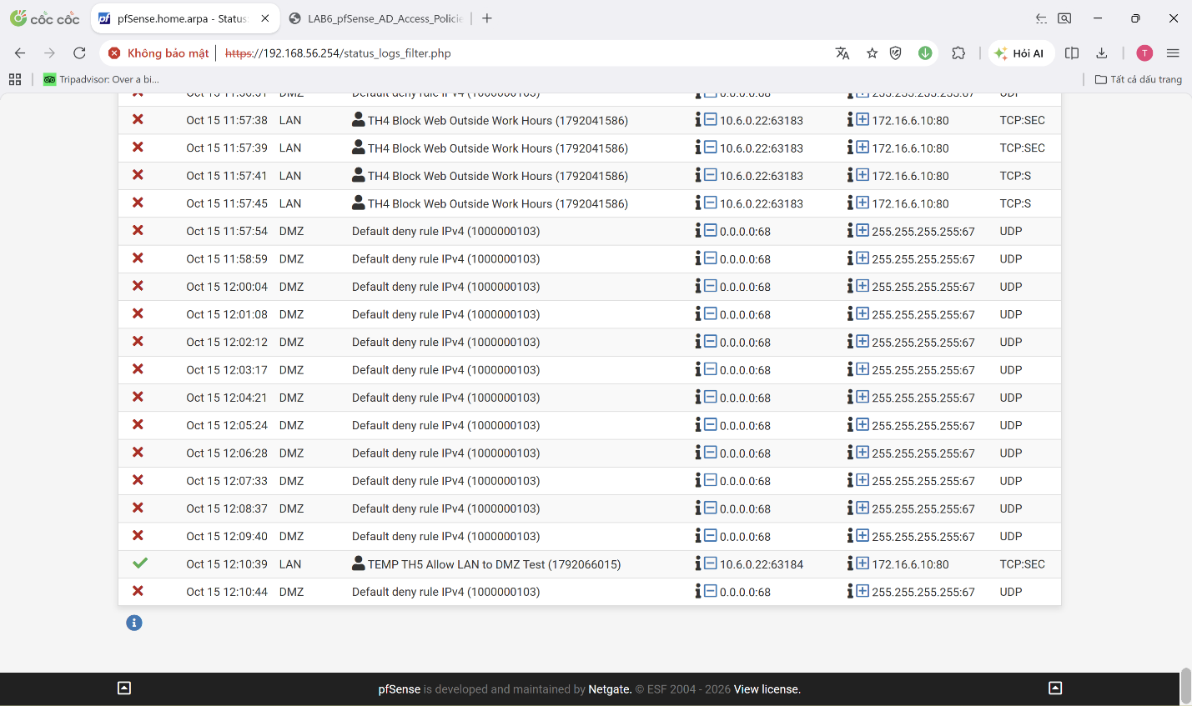

Bảng kết quả thực hiện
Kịch bản | Dự đoán | Thực tế | Ảnh rule | Ảnh kiểm thử | Nhận xét
LDAP sv_a / sv_b | Xác thực thành công | Hai tài khoản xác thực được qua LDAP | Có | Có | Đạt yêu cầu
Captive Portal | Xác thực người dùng LAN bằng AD | sv_a và sv_b đăng nhập thành công | Có | Có | Hoạt động đúng
1.JOB_SITE | Client-A bị chặn JOB_SITE, vẫn truy cập GENERAL_SITE | JOB_SITE bị timeout; GENERAL_SITE trả HTTP 200 | Có | Có | Đạt yêu cầu
2. Restricted | Client-A và Client-B đều bị chặn RESTRICTED_SITE | Cả hai client bị chặn, Firewall Log ghi nhận | Có | Có | Đạt yêu cầu
3.Social Schedule | Client-B chỉ truy cập SOCIAL_SITE trong giờ nghỉ | Ngoài giờ bị Block; trong giờ HTTP 200 và log Pass | Có | Có | Đạt yêu cầu
4. Work hours | Cho phép web trong giờ làm việc, chặn ngoài giờ | HTTP được Pass trong giờ, Block ngoài giờ | Có | Có | Đạt phần kiểm thử HTTP
5.DMZ isolation | Chặn DMZ → LAN; cho phép LAN → DMZ khi có rule phù hợp | Log xác nhận Block chiều DMZ → LAN và Pass chiều LAN → DMZ | Có | Có | Đạt phần kiểm thử firewall

Câu Hỏi
Câu 1. Vì sao LAB 6 phải dùng topology riêng thay vì tiếp tục sử dụng trực tiếp topology LAB 5?
Theo em, việc sử dụng topology riêng giúp tránh ảnh hưởng đến cấu hình của LAB 5. Đồng thời, LAB 6 cần thêm mạng MGMT, kết nối Active Directory và các chính sách truy cập nên tách riêng sẽ thuận tiện hơn khi thực hành.
Câu 2. LDAP được dùng cho chức năng nào trên pfSense? Firewall rule chuẩn có thể dùng username AD làm Source trực tiếp không?
LDAP giúp pfSense xác thực tài khoản người dùng trong Active Directory, ví dụ sv_a và sv_b. Firewall rule thông thường không dùng trực tiếp username AD làm Source mà dựa vào địa chỉ IP, Alias và các điều kiện khác.
Câu 3. Vì sao Captive Portal được đặt trên LAN nhưng WebGUI quản trị lại tách sang MGMT?
Captive Portal đặt trên LAN để kiểm soát việc đăng nhập của các máy Client. Còn WebGUI được tách sang MGMT nhằm giới hạn quyền truy cập trang quản trị, tránh để người dùng thông thường dễ dàng truy cập vào cấu hình pfSense.
Câu 4. Search Scope Entire Subtree có ý nghĩa gì khi pfSense truy vấn Active Directory?
Entire Subtree cho phép pfSense tìm kiếm tài khoản trong toàn bộ các OU con thuộc phạm vi đã chọn. Nhờ vậy, hệ thống có thể tìm và xác thực người dùng dù tài khoản nằm trong các OU khác nhau.
Câu 5. Tại sao nên dùng service account thay vì Domain Administrator làm LDAP bind?
Service account chỉ cần quyền phù hợp để tìm kiếm và đọc thông tin tài khoản. Sử dụng tài khoản này sẽ an toàn hơn vì không phải lưu thông tin đăng nhập có quyền quản trị cao của Domain Administrator trên pfSense.
Câu 6. Trong Kịch bản 3, vì sao cần một rule Block SOCIAL_SITE nằm dưới rule Pass có Schedule?
Vì rule Pass chỉ hoạt động trong lịch LUNCH_WINDOW. Ngoài khoảng thời gian đó, nếu không có rule Block bên dưới thì lưu lượng có thể được cho phép bởi rule khác. Do đó, cần thêm rule Block để đảm bảo Client-B không truy cập SOCIAL_SITE ngoài giờ nghỉ.
Câu 7. Vì sao Client-A/B dùng DNS 10.6.0.10 nhưng rule Internet của client không cần cho DNS tới 10.6.0.10?
Theo em, vì Client-A/B và DNS Server 10.6.0.10 cùng nằm trong mạng LAN 10.6.0.0/24, nên lưu lượng DNS giữa các máy không cần đi qua pfSense. Vì vậy, firewall rule cho truy cập Internet không trực tiếp quyết định việc trao đổi DNS nội bộ này.
Câu 8. Giải thích first-match bằng một ví dụ cụ thể trong ruleset tổng hợp.
Theo em, first-match nghĩa là pfSense kiểm tra rule từ trên xuống và áp dụng rule phù hợp đầu tiên. Ví dụ, rule Block Client-A truy cập JOB_SITE đặt trên rule Pass web tổng quát nên Client-A vẫn bị chặn JOB_SITE dù có rule cho phép HTTP bên dưới.
Câu 9. Vì sao sau khi đổi rule cần tạo kết nối mới hoặc Reset States?
Vì pfSense lưu trạng thái các kết nối đã được thiết lập trước đó. Khi thay đổi rule, kết nối cũ có thể vẫn hoạt động theo trạng thái đã lưu. Do đó, cần tạo kết nối mới hoặc xóa state phù hợp để kết quả kiểm thử phản ánh đúng rule mới.
Câu 10. Mô hình JOB_SITE/SOCIAL_SITE/RESTRICTED_SITE trong DMZ khác Web Category Filtering thật như thế nào?
Theo em, các website trong DMZ được mô phỏng bằng những địa chỉ IP riêng để kiểm thử việc cho phép hoặc chặn truy cập. Còn Web Category Filtering thật có thể phân loại website theo nội dung hoặc danh mục. Vì vậy, mô hình LAB 6 chủ yếu kiểm soát theo IP và cổng, chưa phải lọc nội dung website thực tế.
Câu 12. Nếu một rule Block có log nhưng Firewall Log không xuất hiện bản ghi, cần kiểm tra theo thứ tự nào?
Theo em, trước tiên cần kiểm tra rule đã bật logging và Apply Changes chưa. Sau đó kiểm tra thứ tự rule, địa chỉ IP nguồn và đích, giao thức, cổng và interface. Cuối cùng, tạo kết nối mới và kiểm tra lại Firewall Log hoặc States để xác định nguyên nhân.

